Государственное бюджетное учреждение для детей-сирот и детей, оставшихся без попечения родителей «Альметьевский детский дом»
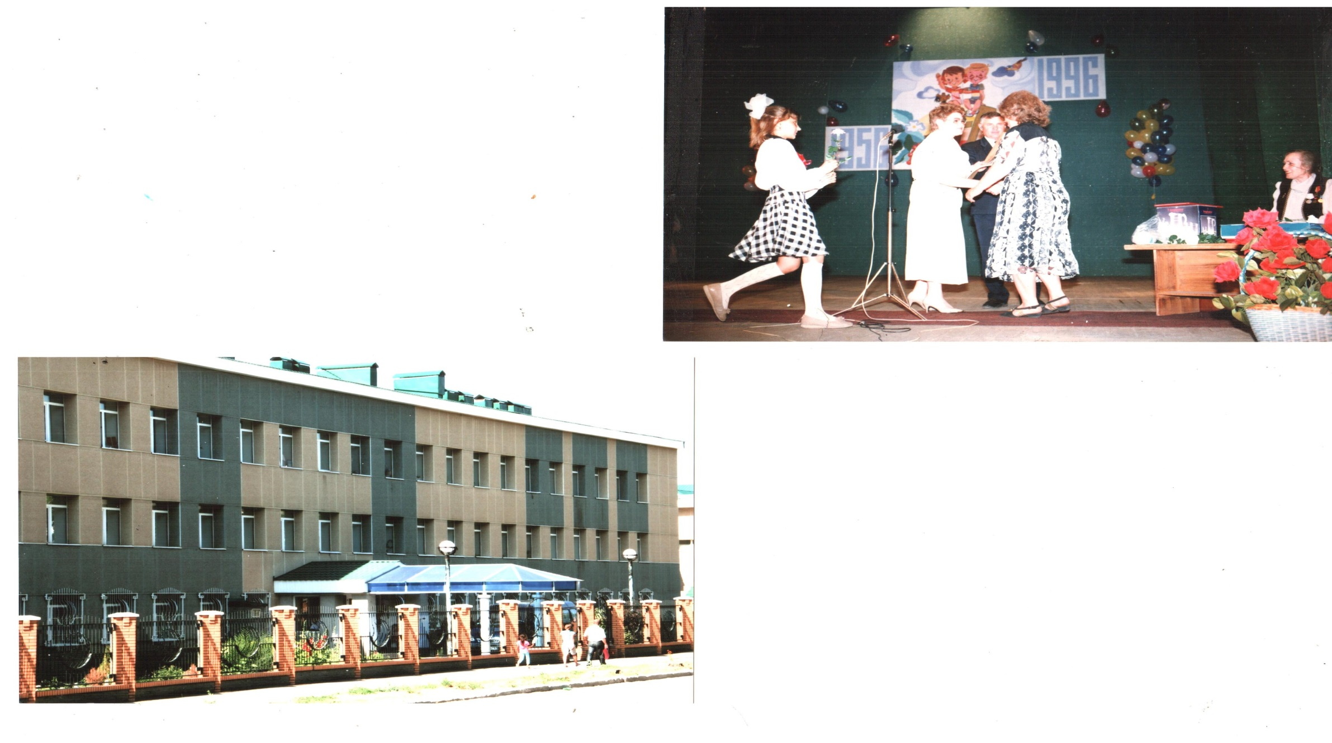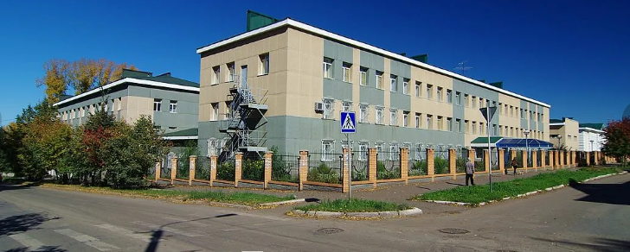

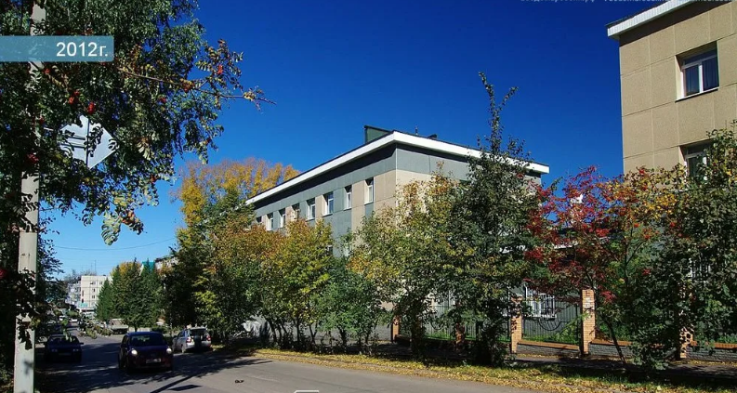

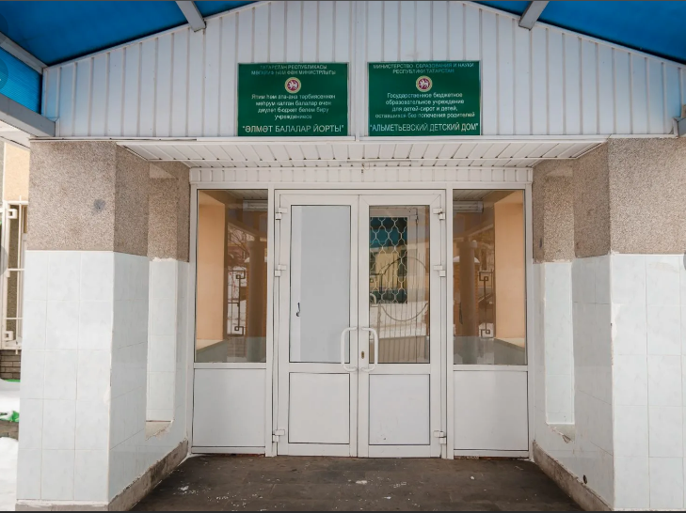

ГОД СОЗДАНИЯ УЧРЕЖДЕНИЯ: 1956
ХРОНОЛОГИЯ СТАНОВЛЕНИЯ ШКОЛЫ:
То, о чем мы сейчас расскажем,
Все как следует знать должны,
Ведь история детского дома нашего –
Часть истории всей страны.
…По решению исполкома горсовета (протокол №5 от 16.07.1954г.) в первом поселке города было сдано в эксплуатацию здание двухэтажной средней школы №4, рассчитанное на 440 мест. Директором был назначен Христофоров Михаил Прохорович. В 1956г. открылась школа – интернат на 120 мест на 1-4 классы, которая разместилась в здании средней школы №4. Решением исполкома городского совета № 19 от 24 августа 1956 года была образована комиссия по приему учащихся в школу-интернат. Сразу планировалось, что здесь будут обучаться и проживать ребятишки из семей, нуждающихся в государственной поддержке. Это дети из многодетных и неполных семей, дети из неблагополучных семей, дети из отдаленных деревень, в которых нет школ и дети с так называемым временным физическим недугом, когда требовалось обучение с проживанием. Итак, 1 сентября 1956 года – день рождения Альметьевской школы-интернат.
Первое сентября 1956 года. Солнечное утро. К зданию школы идут нарядные ученики в сопровождении взволнованных мам. Поначалу детей было немного - 60 человек. В школе-интернате было по-домашнему тепло и уютно.
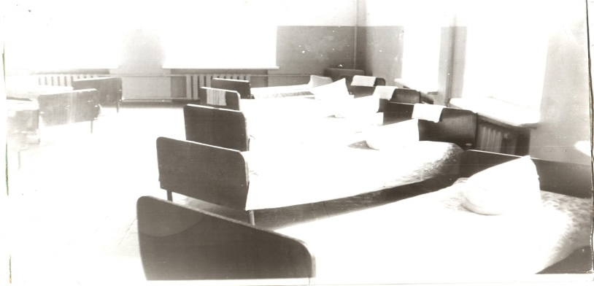 Спальная воспитанников

Ребята в своих выступлениях благодарят старших товарищей за чудесное здание, советское правительство, Родину за отеческую заботу о детворе, за светлое, счастливое детство. Слышится первый школьный звонок. Затаив дыхание, в двери школы робко входят первоклассники
С этого дня стало одной из самых первых традиций школы-интерната устраивать праздник первого звонка. В этот день девятиклассники, цветами и маленькими подарками встречают новичков-первоклассников и бережно держа их за руки, ведут в школу-интернат.

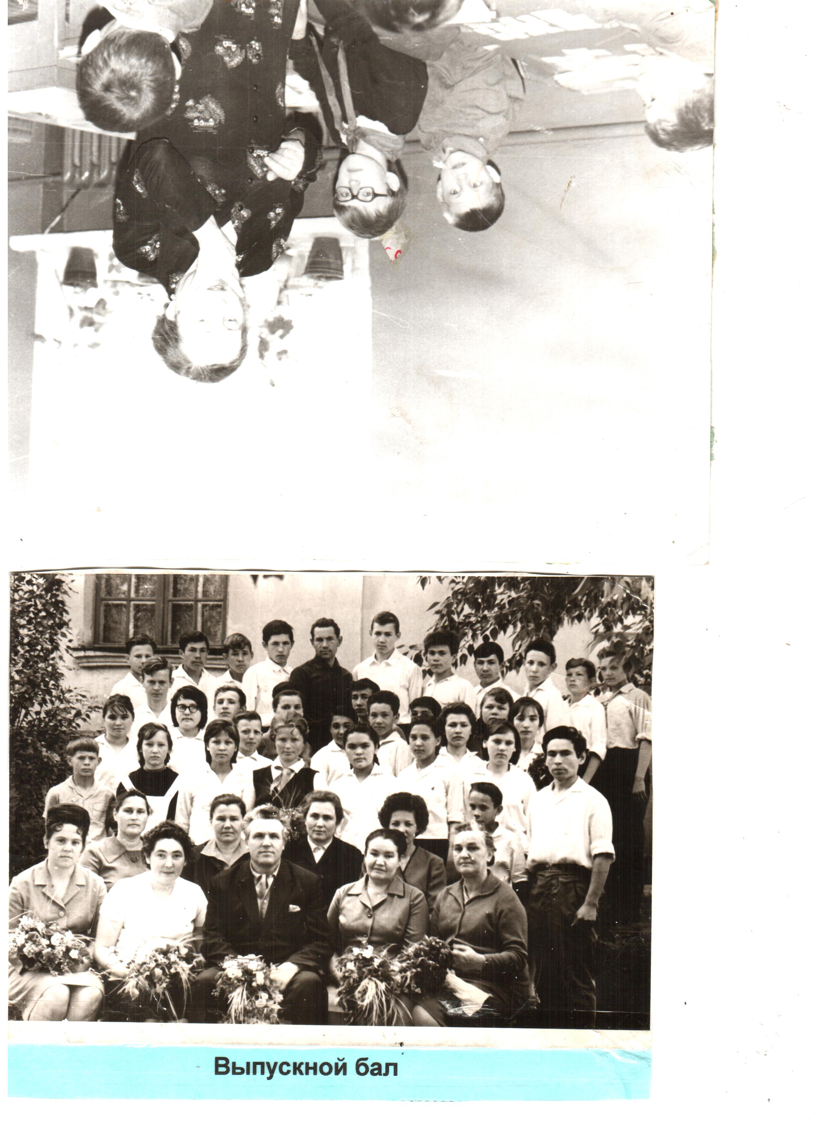
Первый выпуск.
Школа-интернат организована по типовому проекту., для воспитанников, кто в 1956 году пришел сюда жить и учиться, школа-интернат очень была красивой. Большие, светлые рекреации, просторные кабинеты и лаборатории, оборудованный спортивный зал. Всё это сделано с большой любовью, теплотой. С 1956 школа-интернат начала работать по-новому, перешла на кабинетную систему. Учителя и ученики гордились своим кабинетом биологии. По тем временам он был очень оригинально оформлен:, рисунки на стенах показывали разные природно – климатические зоны, а цветы, стоящие на окнах, соответствовали этой климатической зоне. В кабинете был аквариум.
Учебная работа нашей школы-интерната мало чем отличалась от учебной деятельности других школ, такие же программы, учебники. Школьное расписание включало одни и те же предметы. Но в жизни школы-интерната постепенно складываются свои традиции. Многие мероприятия становятся ежегодными, обязательными, интересными для воспитанников.
Территорию школы-интерната необходимо было обустроить. Этим занялись сами ребята под руководством учителей биологии, географии, природоведения и труда. Благоустройство участка около здания школы-интерната, расчистки дорожек от снега, уборка старой листвы с газонов – все это было дело рук школьников. Цветники перед школой-интернатом ежегодно обновлялись и украшались силами воспитанников.
Большая работа проводилась воспитанниками под руководством учителей физкультуры по строительству стадиона: выравнивались дорожки, размещались волейбольные и баскетбольные площадки, ямы для прыжков, футбольное поле.
В школе-интернате была создана ученическая комсомольская организация, а пионерская дружина носила имя героя Советского Союза Олега Кошевого .Много раз награждалась почетными грамотами горкома ВЛКСМ за успехи, достигнутые в пионерских двухлетках.
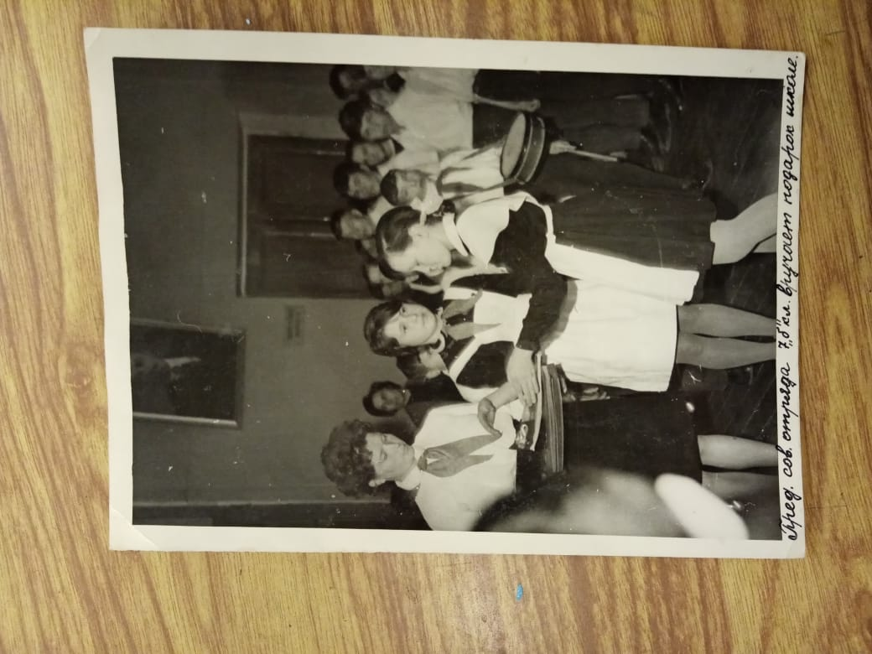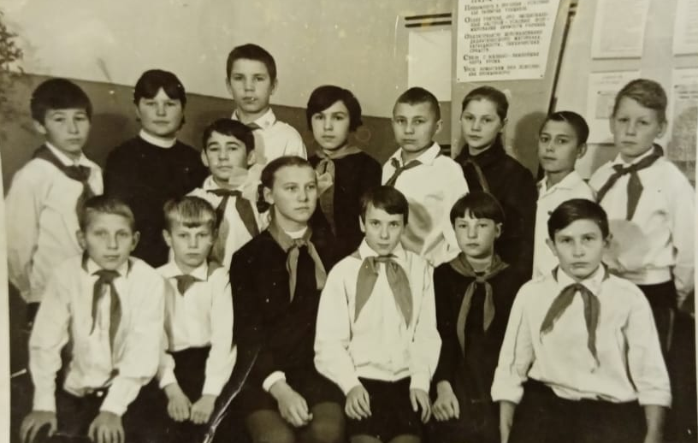
Председатель совета отряда 7б вручает Совет дружины
подарки школе
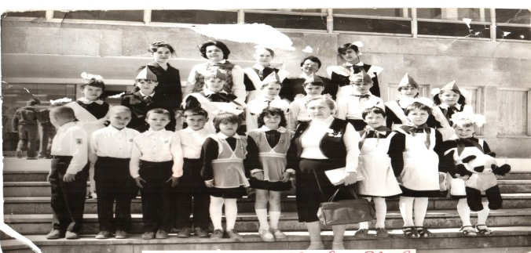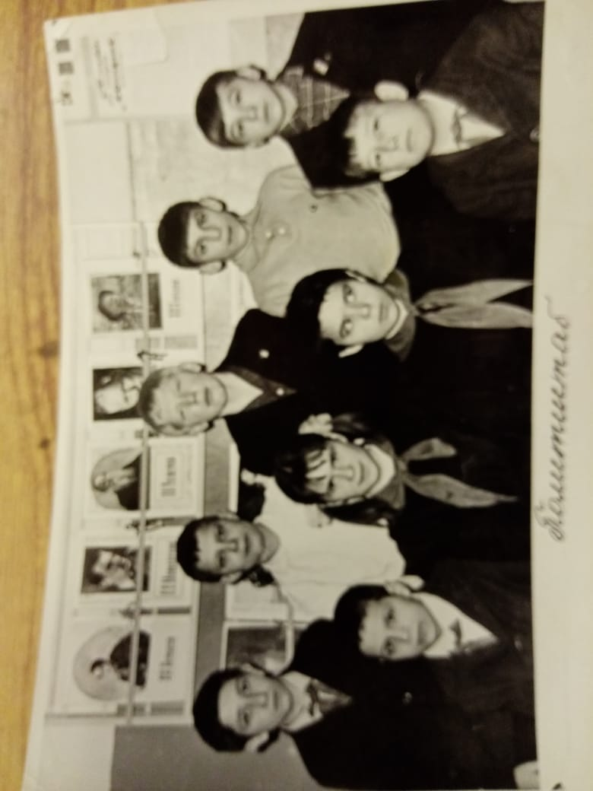
Слет активистов политштаб
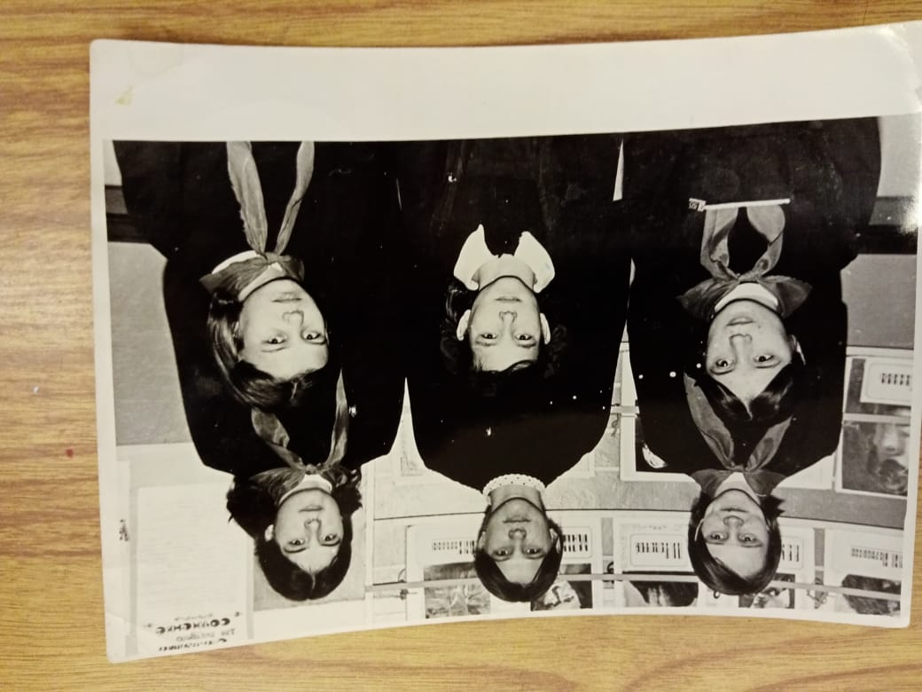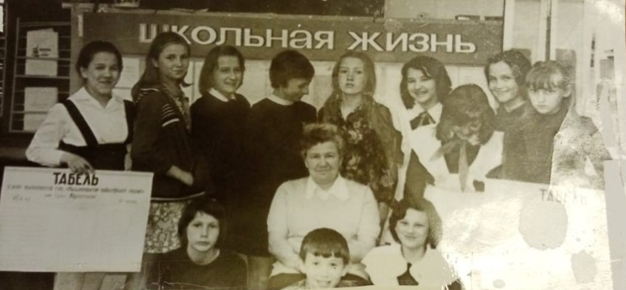
Активисты штаб учебы
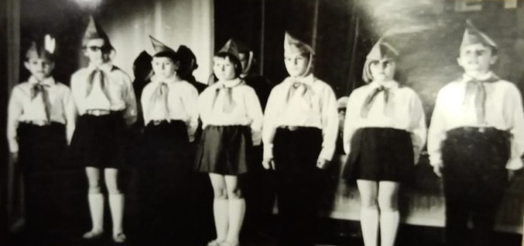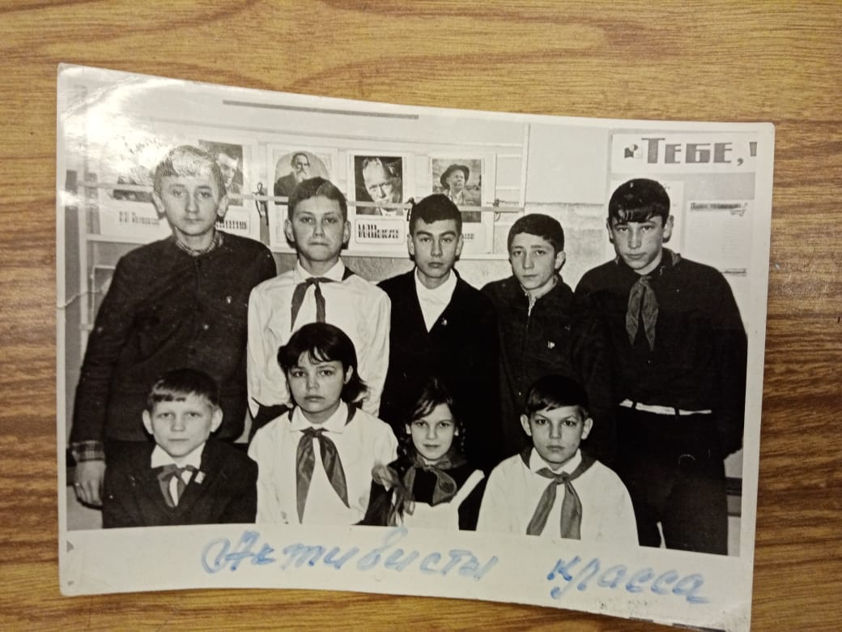
На сборе дружины штаб труда
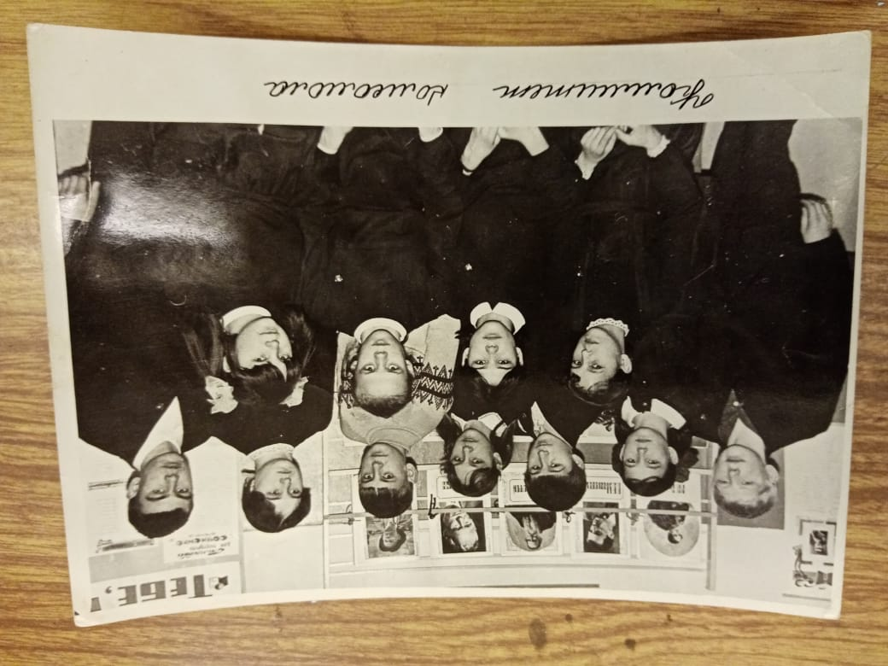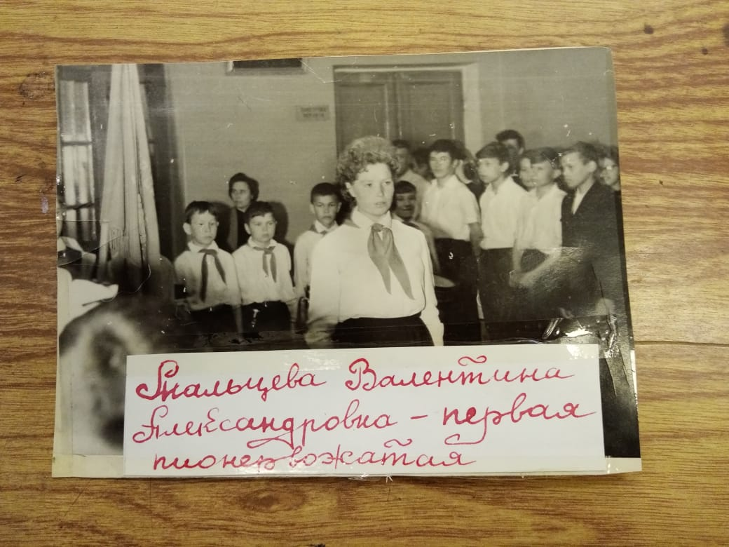
Комитет комсомола Первая пионервожатая Мальцева Валентина Александровна
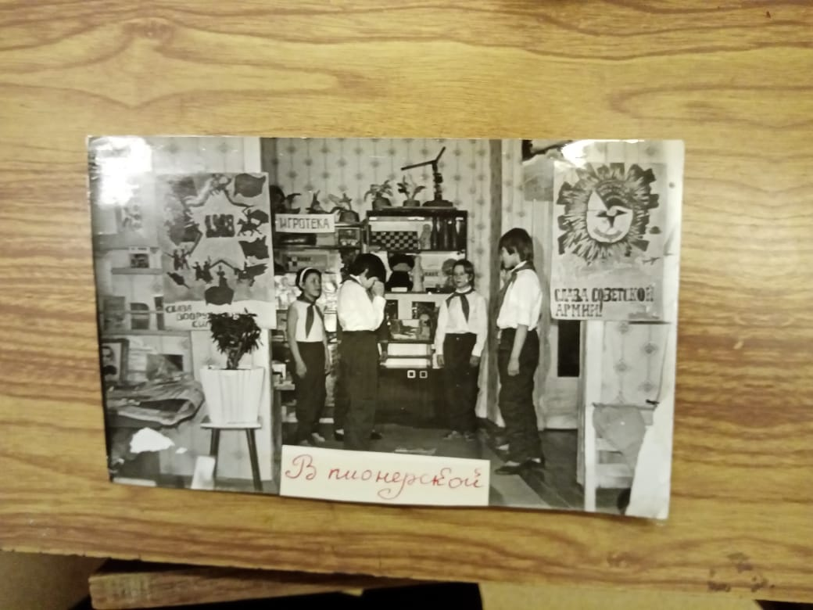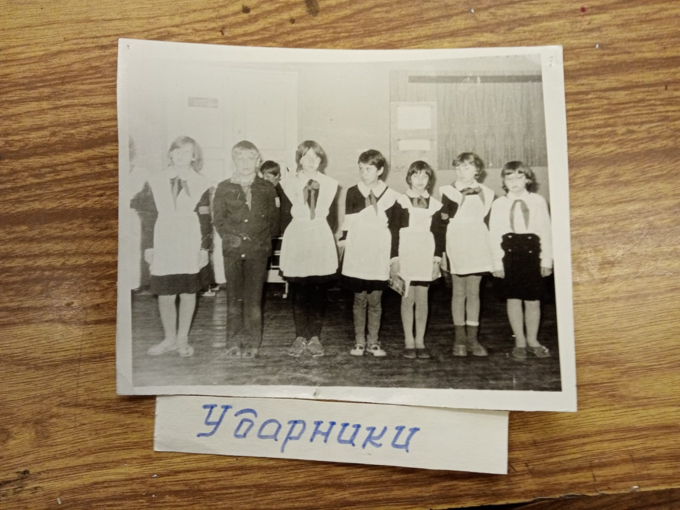
В пионерской комнате ударники учебы
Традиционными стали в школе-интернат субботники по сбору макулатуры и металлолома. Например, в 1974 году ученики школы-интерната собрали 5 тонн 350 килограмм металлолома и 8 тонн макулатуры.
В подсобном хозяйстве шла дружная работа: пионеры и комсомольцы под руководством опытных педагогов разбили ягодник , посадили малину, смородину, крыжовник, посадили яблоневый сад..
Воспитанники нашей школы-интернат шефствовали над сквером по улице Пушкина возле молодежного центра. Девятиклассники ежегодно работали на ремонте школы-интерната. На период летних каникул все вместе отъезжали в свой оздоровительный лагерь «Звездочка».

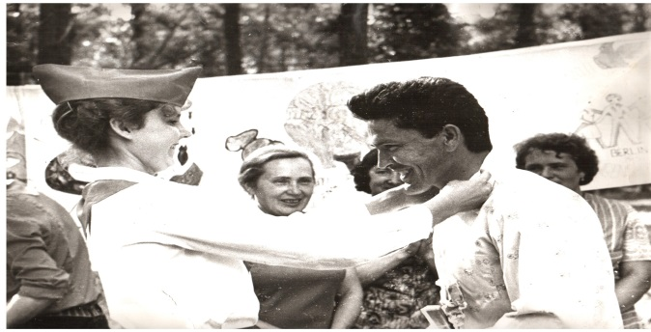
Встреча почетного гостя в лагере.
Самым главным направление воспитательной работы в школе-интернат было идеологическое и патриотическое воспитание.
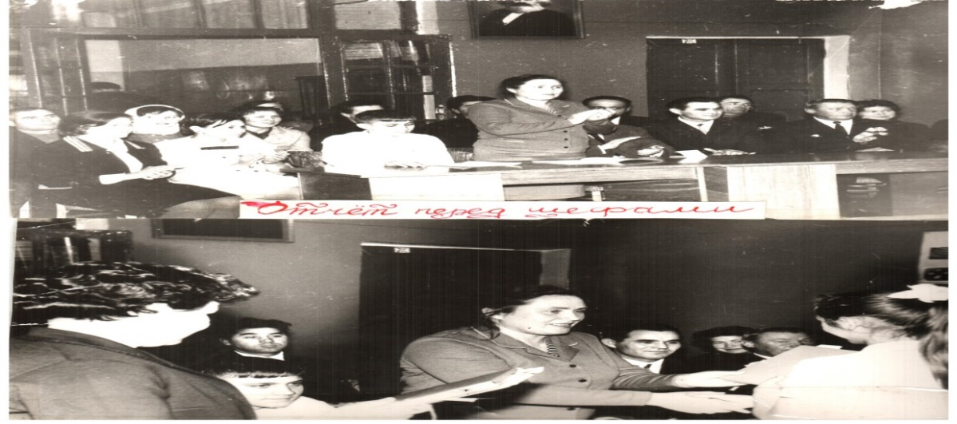
Особенно большое значение имела дружба с шефами-нефтяниками. Они принимали участие в проведении комсомольских собраний, в проведении «уроков мужества» в день 9 мая и 23 февраля: выступали с рассказами о вооруженных силах СССР. Они присутствовали на заседаниях комитета комсомола, обсуждали злободневные вопросы школьной жизни, выходили в семьи «трудных» учеников, помогали пионерским отрядам подготовиться к проведению конкурсов, военно – спортивной игры «Зарница». Ежегодное проведение игры «Зарницы» тоже стало традицией. «Зарница» - конкурс стрелков, разведчиков, санитаров, сапёров, юнкоров, поваров; взятие штурмом снежной крепости, самый вкусный обед, приготовленный отрядными поварами на костре, торжество победителей, занявших первое место.
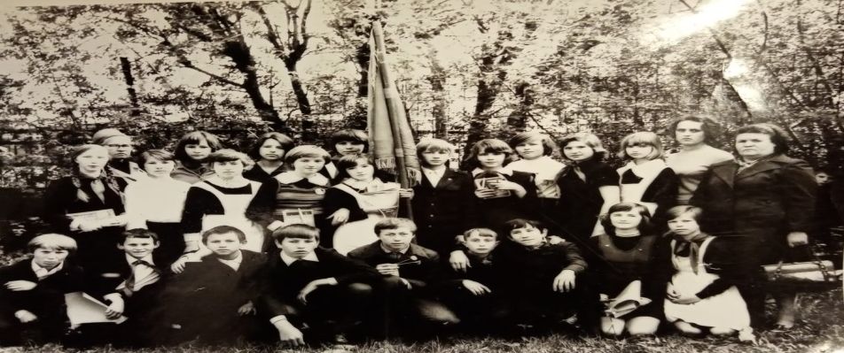
Лучший отряд 8-б
Почётными гостями пионерских сборов были ветераны Великой Отечественной войны.
Одним из популярных направлений работы был туризм. Много туристических походов было совершенно воспитанниками за эти прошедшие годы. Ребята побывали во многих городах и селах. Во время этих путешествий туристы учились родной край, ставить палатку, разводить костер, готовить пищу. Все свои знания и навыки они применяли на районных и республиканских туристических слетах, в которых очень любили участвовать. Ребята долго и серьезно готовились к ним. Ведь им нужно было сдать своего рода экзамен. Каждый год туристы нашей школы-интернат принимали участие в туристических слетах и становились призерами.
В истории Альметьевской школы-интернат пересеклись жизни и судьбы сотен детей. Именно она взрастила не одно поколение ярких личностей, чей образ до сих пор служит нравственным ориентиром для мальчишек и девчонок, которые гордятся теми, кто писал страницы летописи школы-интернат. Школе повезло. На протяжении 65 лет школой-интернат руководили знающие, компетентные, сильные директора. Они могли организовать себя, коллектив, выстроить работу так, чтобы она была всем на зависть. И она была таковой. Результат тому – современный, сильный, укомплектованный, успешный Альметьевский детский дом, открытый в 2009 году. Благодарим за это позитивных лидеров, о которых говорим сегодня с особым трепетом.
Но каждый год – воспоминанья,
И их нельзя перечеркнуть,
Они не сон, не созерцанье,
Они наш славный долгий путь.
Долгий путь нашей школы-интернат – это живая история, история в делах, в традициях, в лицах.
Школа-интернат - большой корабль, во главе которого стоит капитан – ее директор Но плавание нашего школьного корабля не было бы таким удачным, если бы не его капитаны . За всю многолетнюю биографию школы-интернат их было несколько..

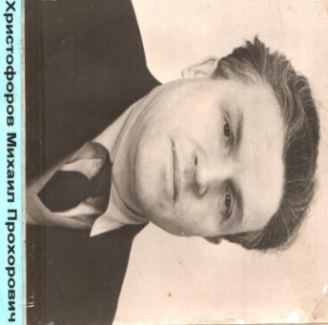
У истоков школы-интернат стоял замечательный человек, высокий ,широкоплечий ,с шапкой кудрявых волос, бесконечно добрый, трудолюбивый первый директор школы – интернат Михаил Прохорович Христофоров. Это участник Великой Отечественной войны, член Коммунистической партии Советского Союза. заслуженный учитель РСФСР. Его жизнь – это пример беззаветного служения делу воспитания подрастающего поколения, которого и сегодня бывшие воспитанники вспоминают с особой теплотой. С этого времени практически вся жизнь связана со школой-интернат.
Михаил Прохорович – человек высокой внутренней культуры и обаяния, одаренный, высокопрофессиональный педагог и руководитель. Он чаще бывал добрым, скромным и очень вежливым, но умел, когда это было необходимо, проявить характер, быть бескомпромиссным, требовательным и строгим, и всегда оставался добросовестным, трудолюбивым и честным работником, влюбленным в избранное им самим дело.
За годы работы в школе-интернате М.П. Христофорову удалось создать современную учебно-методическую базу, сформировать сплоченный, работоспособный, творчески работающий педагогический коллектив. Рядом с Михаилом Прохоровичем плечом к плечу, разделяя все трудности и невзгоды, переживания, был коллектив, который творил просто чудеса, который, трудясь на благо детей, отдавал им частицу своих сердец, тепло, заботу, создавая домашний уют, открывая мир знаний, открытий, учил думать, мыслить, отличать добро от зла, открывал детям путь в новую, взрослую жизнь. Это были передовики, маяки , гордость:
1. Завучи Ефимова Р.Н., Голубева Р.И., Тукмакова И.Ш., Пузанова Р.А. -
2 Старшие воспитатели:.Мингазова Х.Г., Барышева А.Ф.–
3 Старшая пионервожатая : Поварова Р.П.
4.Педагоги: Абдуллина А.В., Анисимова Н.С., Ахманаев А.Ф., Афанасьева Н.Ф., Барышникова А.Г., Бошарина, Бусыгина М.Г., Бухарева А.Г., Вахитова А.Х.,Гатауллина Л.Ш., Голубева Р.И., Головина А.И., Голышева Н., Гремячкина В.Г., Грехберг С.Л., Гуляева Л.М., Гуревич Т.М., Дашиева Н.И., Демиура, Елфимова Н.Г.,Ефимова Р.Н., Елин М.М, . Ежова К.И., Жигунова Г.А., Загуляева В.Д., Зайцева А.М., Закирова А.Ф., Зарипова А.Х., Знаменская Л.Б., супруги Зотеевы, Ибрагимов Л.И., Исаева В.П., Исламова В.Н., Калякина Е.Г., Камберова Х.Г., Каюмова С.С., Кашина А.М., супруги Козловы, Коляда М.М., Колесникова , Косова К.А.,Куклеева Н.З., Леонтьева В.И., Маликова С.Н.,Натапова Р.Н., супруги Нигматуллины: Нигматуллин Ш..И., Нигматуллина К.С., Нырова А.И., Орлова М.И., Панфилова Л.Г., Перелыжка М.А., Петрова А.П., Подгорнова, супруги: Полозов А.П., Полозова Н.Д., Рыжиков П.П., Сизов В.С. Соловьева Л.Н., ,Суздалева А.А., Тихонова Н.И., Трунова Ф.М., Фотахова Р.М., Фролов Н.Д.,Хамзина Л.А., Холтобина Г.И.,Хоменкова Т.П., Хохлов Н.И., Черныщова А.М.,Чумакова Е.И., Шайхутдинова, Шептунова Н.М. Ярчевская Т.Н.
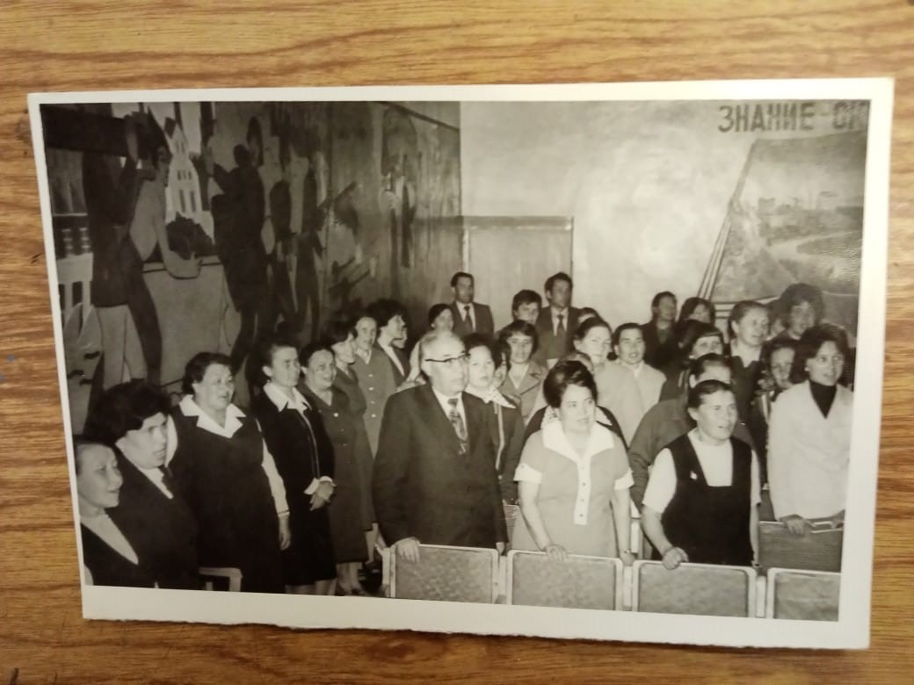
Школа –интернат стабильно занимала призовые места в районных, городских и республиканских соревнованиях, семинарах и конференциях. Педагогический коллектив большое внимание уделял работе с неблагополучными семьями и профилактике правонарушений среди воспитанников.
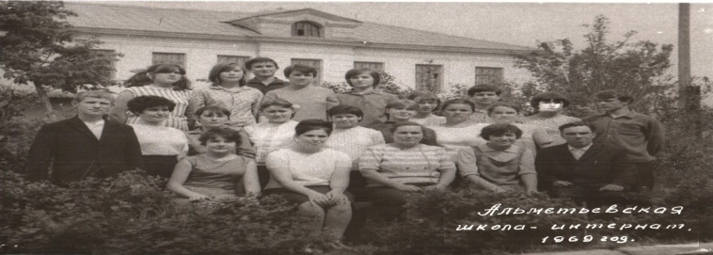
На протяжении всей истории существования школы-интернат ее педагоги формировали, поддерживали и развивали те традиции жизнедеятельности, которые бы способствовали всестороннему формированию и развитию личности воспитанников. Тайно или явно они всегда направляли и организовывали досуг детей, чтобы ребята могли выбрать себе занятие по интересам, наметить себе ориентиры для будущей социализации в обществе. Традиционно в школе действовало большое разнообразие кружков различной направленности: фото и физико-математический, юннатский и краеведческий, танцевальный и драматический, музыкальный и литературный, спорт, хор, духовой оркестр и т.д. В 60-е годы действовало 17 кружков.

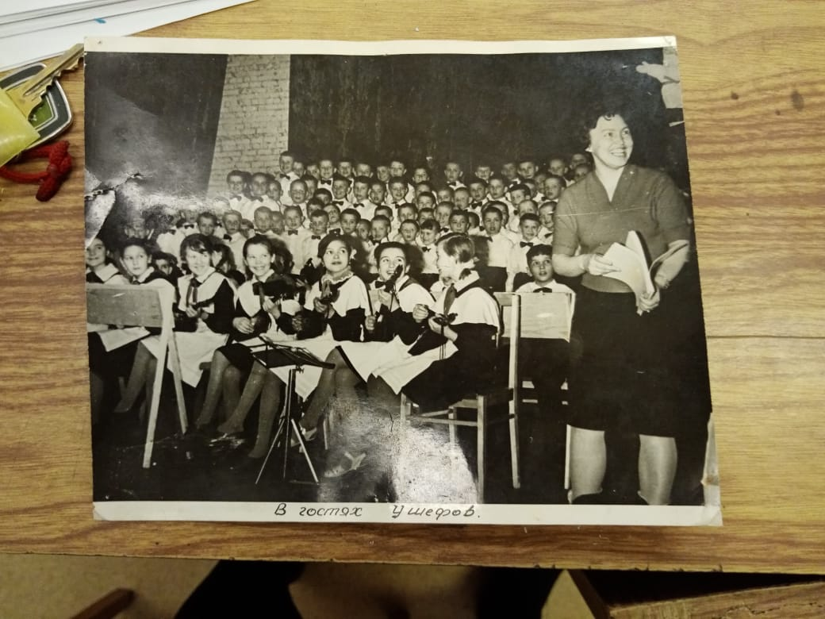
Свой духовой оркестр
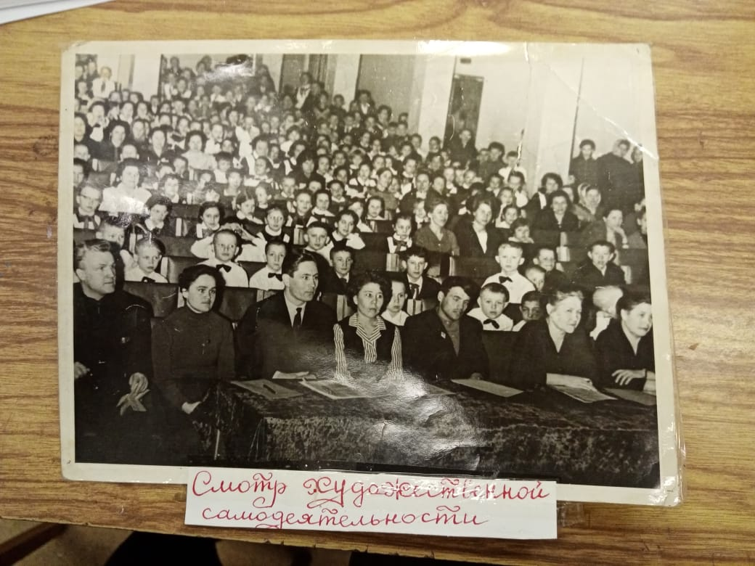
Смотр художественной самодеятельности
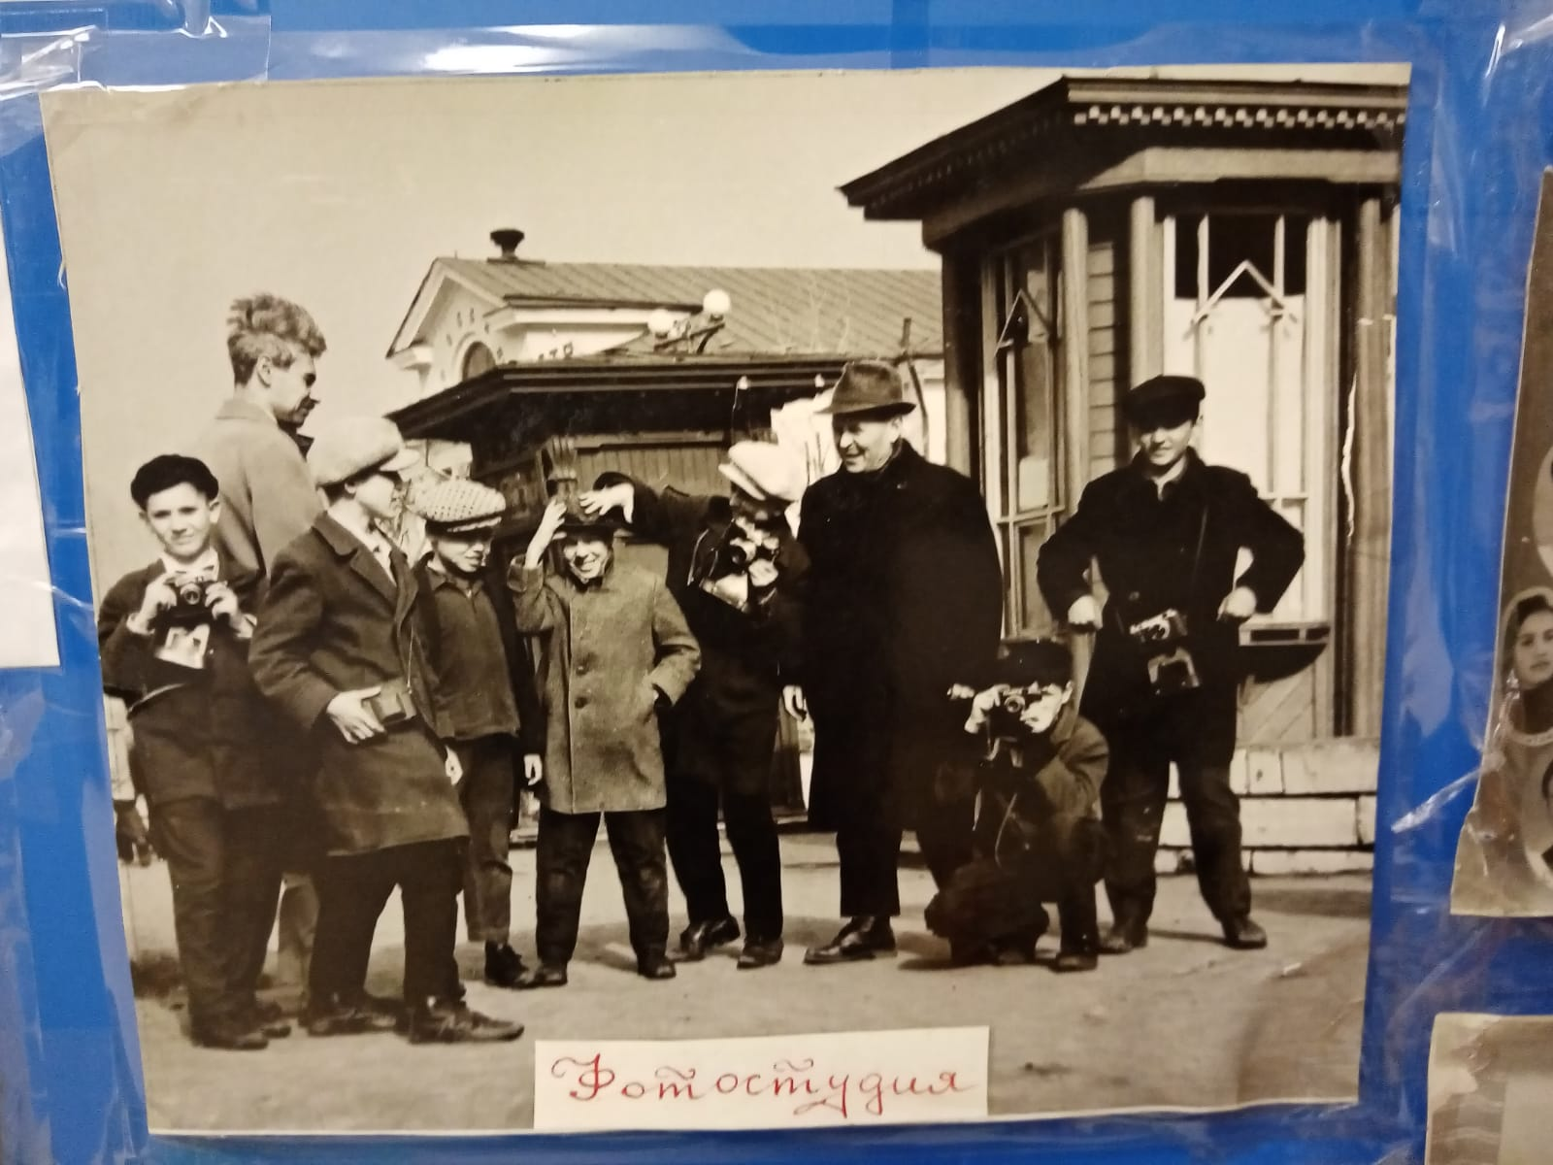
фотокружок
Вели кружки, как правило, сами педагоги, но всегда школа тесно сотрудничала с домом пионеров, ДЮСШ, СЮТом, с художественной и музыкальной школами.
Музыкальную эстафету Маликова С.Н.. в 60-е годы подхватили Шакиров А.К., Гордеева Л.П., Шилинская Т.Н., Халфеева Ф.М.,. с фольклорной и хоровой группой (1992-2009г.) и Демьянова Ю.В. с вокально-театральной студией «Карусель» (1999-2016г.). и ныне с Минникаевой Т.В с вокально-театральной студией ( с 2019г. по нынешнее время) .Спорт «ярко вспыхнул», когда в 1999 году на базе школы-интернат были открыты секции по футболу и хоккею под руководством начинающего преподавателя физкультуры Евдокимова А.Г и подхватил тренер-преподаватель СК «АЛНАС» Харисов Н.А, где было воспитано немало хороших спортсменов. Рукодельное творчество сегодня продолжает процветать под руководством замечательного педагога дополнительного образования Мухаметзяновой Э.А.. в ее кружке «Мир фантазии»» (кружок работает с 2000г.). Тимуровская работа «подхвачена» волонтерским движением.
Тема славных традиций советской пионерии и комсомола в нашем детском доме продолжена, когда в 1956 году, по инициативе директора М.П.Христофорова была создана пионерская дружина имени Олега Кошевого , а в 2000 году детская школьная организация «Содружество» с элементами самоуправления и сегодня процветает. Подобные игры помогают в будущем самоопределении подростков .
Краеведческая работа, начатая первым директором школы-интернат Христофоровым Михаилом Прохоровичем , достойно оформилась в историко-краеведческую музейную комнату «Моя малая Родина» в сентябре 2000 года под руководством Давлетовой Л.В..
М.П. Христофорова хорошо знали и уважали в городе Альметьевске и республике Татарстан. Он пользовался большим авторитетом у коллег, учителей, воспитателей, воспитанников, опекунов и родителей.
За многолетнюю добросовестную работу награжден Почетной грамотой Министерства просвещения РСФСР ; Почетной грамотой Республиканского комитета отраслевого профсоюза, значком «Отличник народного просвещения», медалями «За добросовестный труд. В ознаменование 100-летия со дня рождения В. И. Ленина», «Ветеран труда».
Указом Президиума Верховного Совета РСФСР от 21 декабря 1963 года Христофорову Михаилу Прохоровичу присвоено почетное звание «Заслуженный учитель школы РСФСР».
Здесь на посту директора Михаил Прохорович проработал до 17 августа 1966 года. После перевода Михаила Прохоровича на другую работу вторым директором школы-интернат стала завуч по учебно-воспитательной работе, а также учитель истории нашей школы-интернат Раиса Алексеевна Пузанова. С ее именем связан следующий этап в жизни нашей школы-интернат.
Родилась Раиса Алексеевна в городе Бугульме Татарской АССР Ярославской области 28 марта 1928 году в семье рабочего железнодорожника. В 1943 году окончила 7 классов средней железнодорожной школы №56 в городе Бугульме.
В 1943 году поступила в педагогическое училище и окончила 1 курс ,а также прошла 3-х месячные курсы инспектора Госстраха. В 1944году вступила в комсомол
С сентября 1945 по июль 1948 года продолжила учебу в Бугульминском педучилище.
С августа 1948 года по март 1951 года по путевке Бугульминского Горкома ВЛКСМ работала воспитателем и старшей пионервожатой в Бугульминском детском доме № 21 и заочно обучалась в Бугульминском учительском институте.
После окончания института была направлена на работу в КОМИ АССР преподавателем русского языка и литературы и проработала в школе рабочей молодежи и средней школы № 2 города Воркуты с августа 1951года по август 1961 года . В 1957 году стала членом КПСС. Одновременно заочно училась в Государственном пединституте г. Коми с 1958г. по 1961г.
С 1961 года по 1966 год работала завучем по учебной части в Альметьевской школе - интернат. Сразу показала себя умелым организатором и проявила себя как учитель интересный, грамотный, ответственно подходящий к порученному делу. Отмечена и награждена Почетной грамотой городского отдела народного образования и горкома профсоюза. Раиса Алексеевна являлась организатором педагогических чтений в коллективе, инициатором здорового образа жизни воспитанников, проводила факультативный курс «Валеология».
В августе 1961 года было принято решение Исполкома Альметьевского городского совете (№198 от 18.08.1968 г.) о строительстве спального корпуса школы-интернат по улице Радищева.
С 1966 года по 1982 год Пузанова Р.А. была назначена директором школы-интернат.
Р.А. Пузанова грамотно решала проблему подбора и расстановки кадров. Создает условия для успешной работы педагогов и воспитанников. Особое внимание уделяла повышению уровня и качества образования, формированию мировоззрения и нравственной основы личности. Оптимально использовала для этого часы учебного плана, новые педагогические технологии, преемственность на всех этапах обучения. Коллектив школы-интернат все делал для того, чтобы воспитанники добивались хороших результатов в обучении.
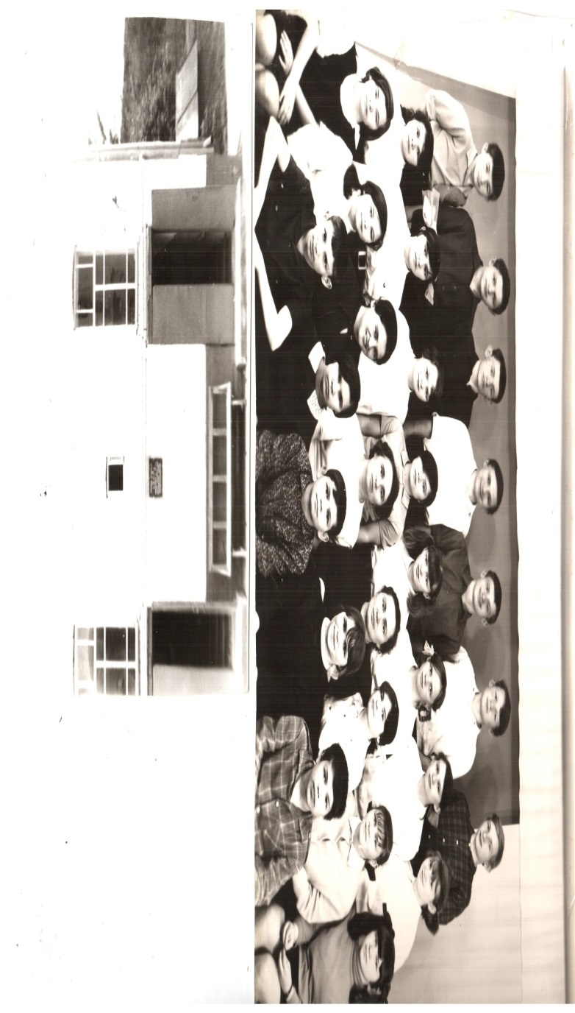
Ученики с Раисой Алексеевной.
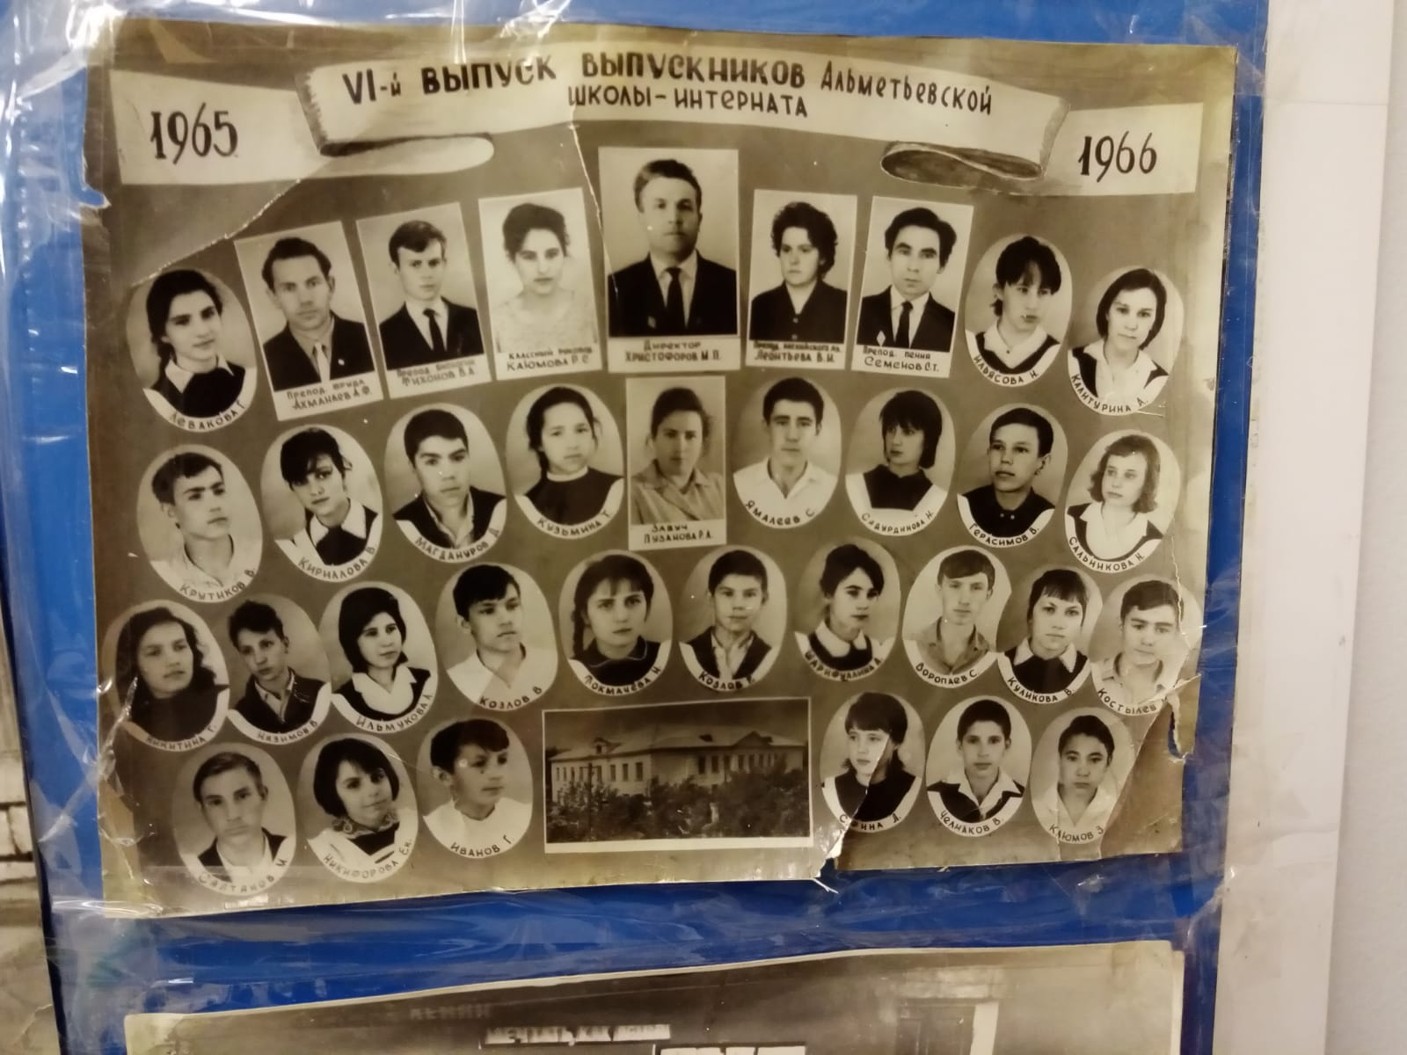

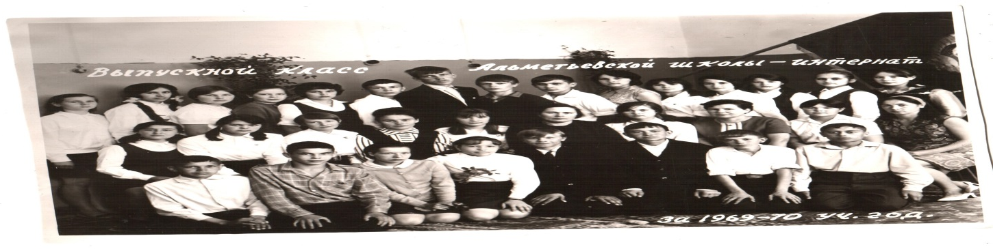
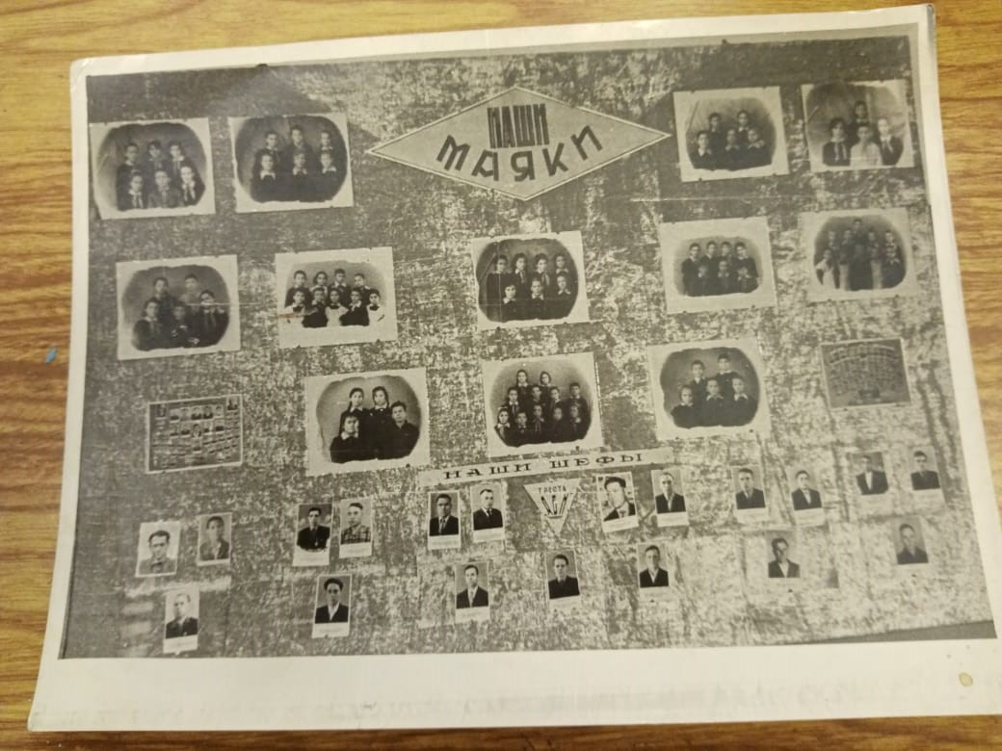 С Раисой Алексеевной плечом к плечу трудились, засучив рукава, разделяя все трудности и невзгоды, просто волшебники:
1. Завучи: Кольцова Р.И. -50 лет педагогической деятельности, 27 лет завучем, Имеет звание «Отличник народного просвещения РСФСР»
2.Педагоги: Абдуллина Ч.С.,, Вафина Ф.И., Вернер Э.Р., Гребенщиков В.Н., Гудошникова Н.Д., Дроздкова А.В. Дыренков И.Н., Журавлева Р.Ф, Иванова Р.И., Карева Н.И., Куликова Н.Л., Матвейкина Л.В., Постоева Н.С., Потапова Е.Н., Ракипов Р.З., Ракипова Х.З., Стрижкова М.В., Федорова В.М., Хайруллина Ф.А., Хохлова В.И.
В адрес школы-интернат приходят позитивные отзывы о ее выпускниках от учебных заведений среднего профессионального образования.
- Ильдар Габдрахманов –художник,его рисунки выставлялись на Всемирной выставке в Монреале.
- Рафаэль Даутов – профессор Казанского Федерального Университета;
- Булат Мусин - научный сотрудник Академии наук Татарстана;
- Николай Рыжиков –директором школы №20 г.Альметьевска
- Дамир Тазиев – редактор газеты «Элмэт Таннары»
- Айрат Хамидуллин – ведущий инженер.
- Энгель Ризакович Тагиров – академик ректор Казанского государственного финансово-экономического института ,профессор Казанского Федерального Университета;
- Нафис..Галямов – директор казанской спецшколы. имени Н.А.Галямова( в его честь названа эта школа)
Раиса Алексеевна сумела объединить возможности школы-интернат и учреждений дополнительного образования для всестороннего развития и физического совершенствования личности ребенка.
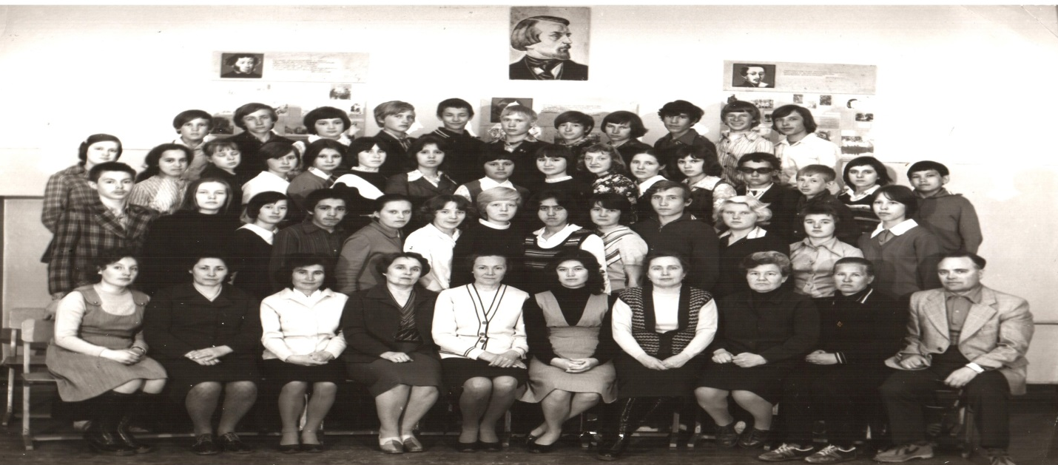

Раиса Алексеевна постоянно повышала свой профессиональный уровень, стала учителем и руководителем высшей квалификационной категории. Её долголетний труд высоко оценен Управлением Образования города Альметьевска и Министерством образования. Раиса Алексеевна в 1964 году награждена нагрудным значком «Отличник народного просвещения»
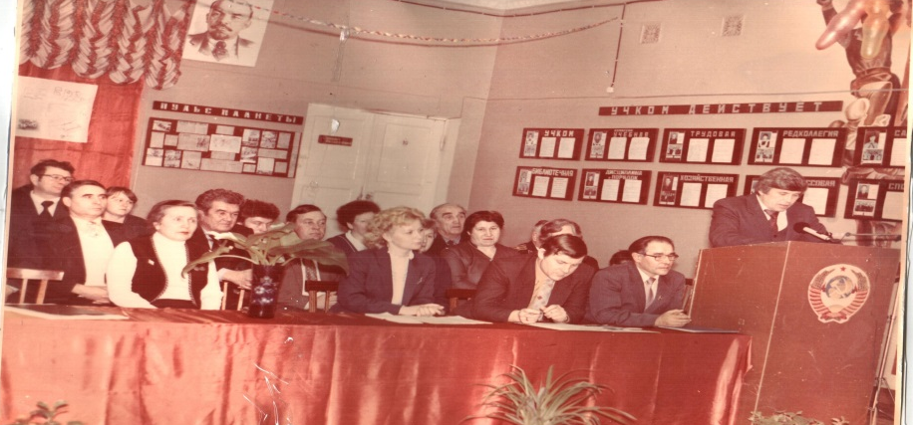
25- летний юбилей школы-интернат. 1981год
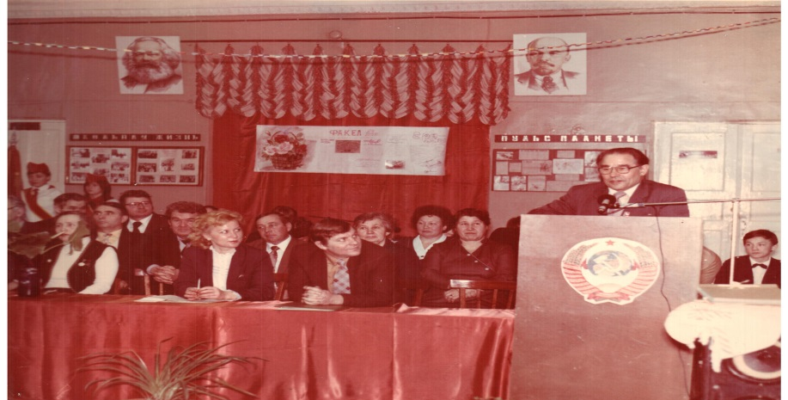
В 1981 году ей было присвоено звание «Заслуженный учитель школы ТАССР . С 1982 года продолжала работать учителем истории по 1999год. Раиса Алексеевна настоящая летопись школы-интернат, заведующая уникальной, в своем роде, историей настоящего и прошлого школы-интернат. Ведь недаром ей было присвоено звание «Человек - золотое сердце» . В наших сердцах она навечно останется в памяти.
С 1983 г. по 1988г. назначен третьим директором школы-интернат Былинкин Евгений Михайлович, который зарекомендовал себя грамотным, высокопрофессиональным, добросовестным и преданным своему делу руководителем, который просто старался честно и добросовестно выполнять свои обязанности. Он глубоко и профессионально анализировал работу педагогического коллектива, охватывая все направления его деятельности, отражая степень реализации поставленных задач, вскрывая причины недостатков. Это обеспечивало правильный выбор цели и задач дальнейшей работы коллектива. Воспитанники глубоко уважали директора за справедливость. Он всегда пользовался большим авторитетом у педагогов, воспитанников и родителей. За время работы была проделана большая работа и по комплектованию школы-интернат кадрами, и по улучшению материально-технической базы школы-интернат. Евгений Михайлович добился уважения коллектива путём такта, открытости и компетентности в своей области. Вместе с Евгением Михайловичем работали слажено сотрудники редчайшей добросовестности и трудолюбия: Абдуллина А.Г.,Афонасьева Н.Ф., Бубочкина Т.Н., Васильева А.И., Ворожейкина Л.А., Зарипова Г.В. Иванова К.Н., Казачкова В.В., ,Кашапова О.Г.,Комекина Е.Г., Короткова А.Е., Куликова Н.В., Куликова Н.С. Лодвигова А., Маликов С.Х., Михеева З.Т., Романова А.И, Самойлов В.И., Тихонова Н.И., Фатхуллина З.Б.
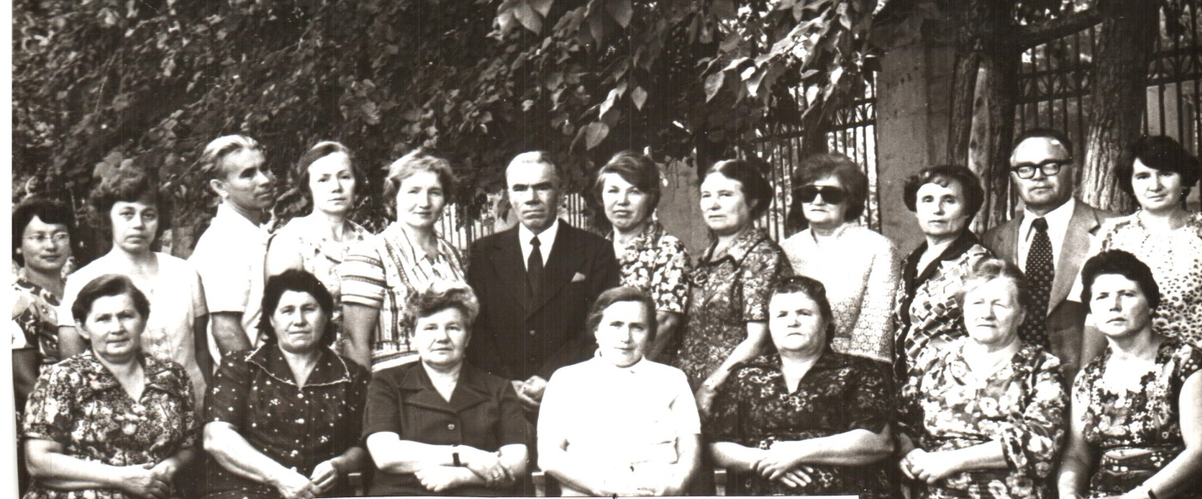
Школу-интернат поставили на капитальный ремонт, произвели частичную реконструкцию здания: сделали актовый зал, методический кабинет, кино-класс, расширили кабинет физики, создали кабинет русского языка и литературы и кабинет профориентации. В кабинет английского языка приобрели лингафонное оборудование.
В 1983 году был построен спортивный зал, строился пристрой к столовой, улучшалась материальная база, а количество воспитанников достигало 480 человек.
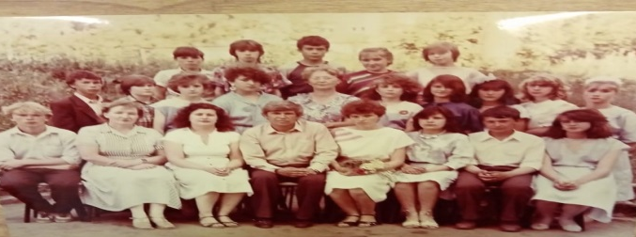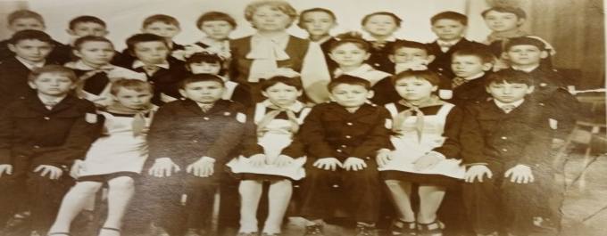
Воспитанники с Евгением Михайловичем
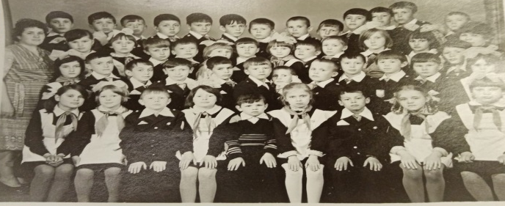
Евгений Михайлович принял из Менделеевской школы-интернат 100 воспитанников и благодаря сотрудникам все дети закончили школу-интернат и нашли свой путь.
Выпускники Набиуллин Марат окончил Казанский университет, биологический факультет, Ивентьев Сергей- сельхоз академию, Мухаммадиев Руслан – окончил КФИ, Ильин Олег-пединститут.
За большую плодотворную работу Евгений Михайлович награжден Почетной грамотой Министерства просвещения РСФСР , Почетной грамотой Министерства просвещения СССР. В 1988 г. Евгений Михайлович вышел на заслуженный отдых.
С 15.08. 1988 г по 31.05.1999 г был назначен четвертым директором школы-интернат Шакиров Ядкар Абдуллович. По иронии судьбы он был назначен одновременно директором татарской гимназии и школы-интернат (это был единственный случай в Татарстане). Школа-интернат получила новый виток развития, при этом поддерживая лучшие традиции десятилетий. Справедливый руководитель и грамотный педагог Ядкар Абдуллович быстро добился уважения коллектива. Прекрасный педагог, бессменный пропагандист, необыкновенно мягкий и добрый человек, Ядкар Абдуллович пользовался заслуженным авторитетом среди педагогов и воспитанников. В июне 1989 года из стен школы-интернат вышли первые одиннадцатиклассники. Это было сложное время – время перемен. Но благодаря тому, что в школе сложился дружный, работоспособный коллектив единомышленников, все трудности перестроечного времени были успешно преодолены.
Вместе с Ядкаром Абдулловичем работали добросовестные и уважаемые сотрудники:
1Завучи: Потапова Е.Н., Пузанова Р.А, Яфизова Ф.А., Галявиева Н.М.
2 Старшие воспитатели: Аитова Э.Х.,Габдулхакова Г.М.
3.Старшая пионервожатая и председатель профкома Муртазина Н.А.
4. Педагоги: Валеева З.Г.,, Гатиатуллина Л.Ш.,Давлетшина С.М., Давлетова Л.В., Едиханова З.Г., Елина О.В., Исмагилова Л.Ф., Маннангулова Ф.А., супруги Маннановы: Маннанов Т.М., Маннанова Т.М.,Муртазина Р.М.,Мустафина Г.В., Мухаметова Э.А., Набиуллина М.И., Пьянзин Салахова Р.Р.., Сафиуллина Н.И., Хабибуллин Т.Ф., Хадралиева Н.А.., Ходеева З.М.., Хуснуллина Н.Х., Шакирова Т.Х.
5 Обслуживающий персонал: Фомина Е.В.-завхоз, супруги Багаутдиновы: Багаутдинов Х.В., Багаутдинова В.А. Капров Н.Н.., Логашова Н.А., Маликова С.А., Мигманова Г.А., Мусеева Г.Ф., Рахимова Р.Х,, Фриз С.Х., Шайахметова Д., Шакирова И.М., Шаронова Т.И.,Шерстобитова Л.Н.,Шаймуратова Н.З.Шигапова Э.Г.,Шкурат З.,
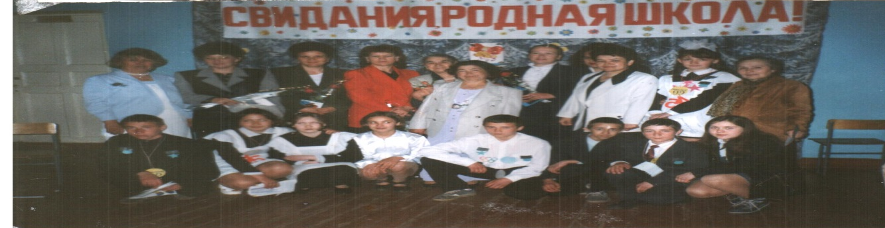
Выпусники 1999год.
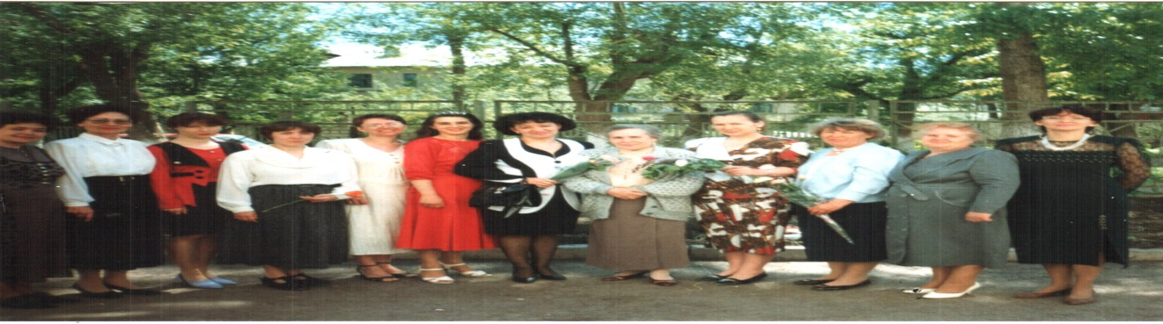
Педагоги 1996 год
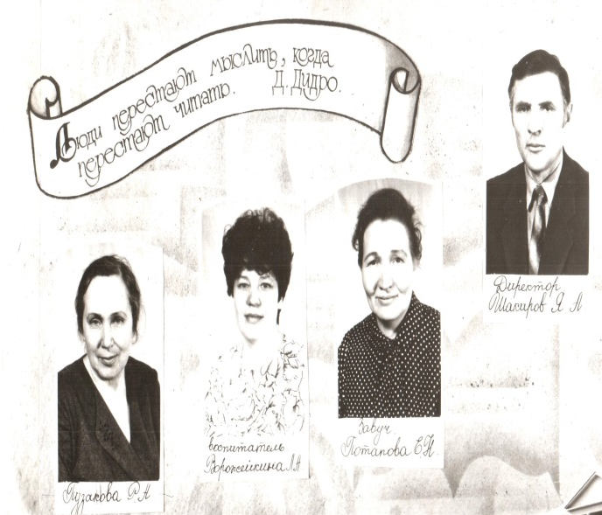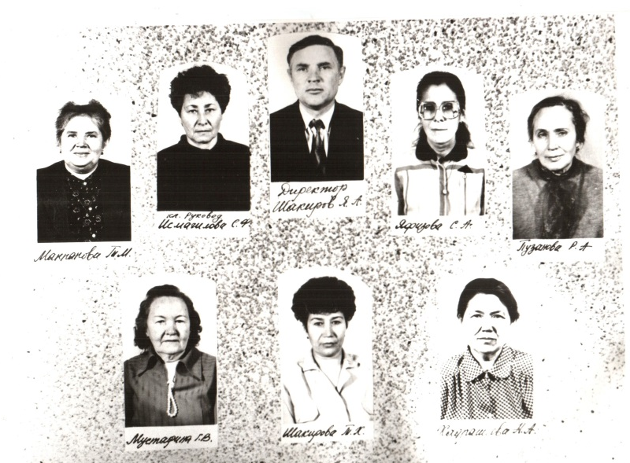
педагоги
29 августа 1996 года вышло распоряжение кабинета Министерства Образования Республики Татарстан «О реорганизации Альметьевской школы-интернат» и преобразовании ее в школу-интернат для детей-сирот и детей, оставшихся без попечения родителей. По путевке Министерства Образования поступило 180 сирот, не знающих порой свое имя, не помнящих свой день рождения, не умеющих ни читать, ни писать… 106 мальчишек и 74 девочки оказались под заботливым крылом директора детского дома Ядкара Абдулловича и всего педагогического коллектива. Директор ставит перед учителями и воспитателями основную задачу – помочь, научить, поддержать воспитанника, обозначив основную проблему, над которой работал и работает весь педагогический коллектив: «Социальная и педагогическая реабилитация и адаптация воспитанников».
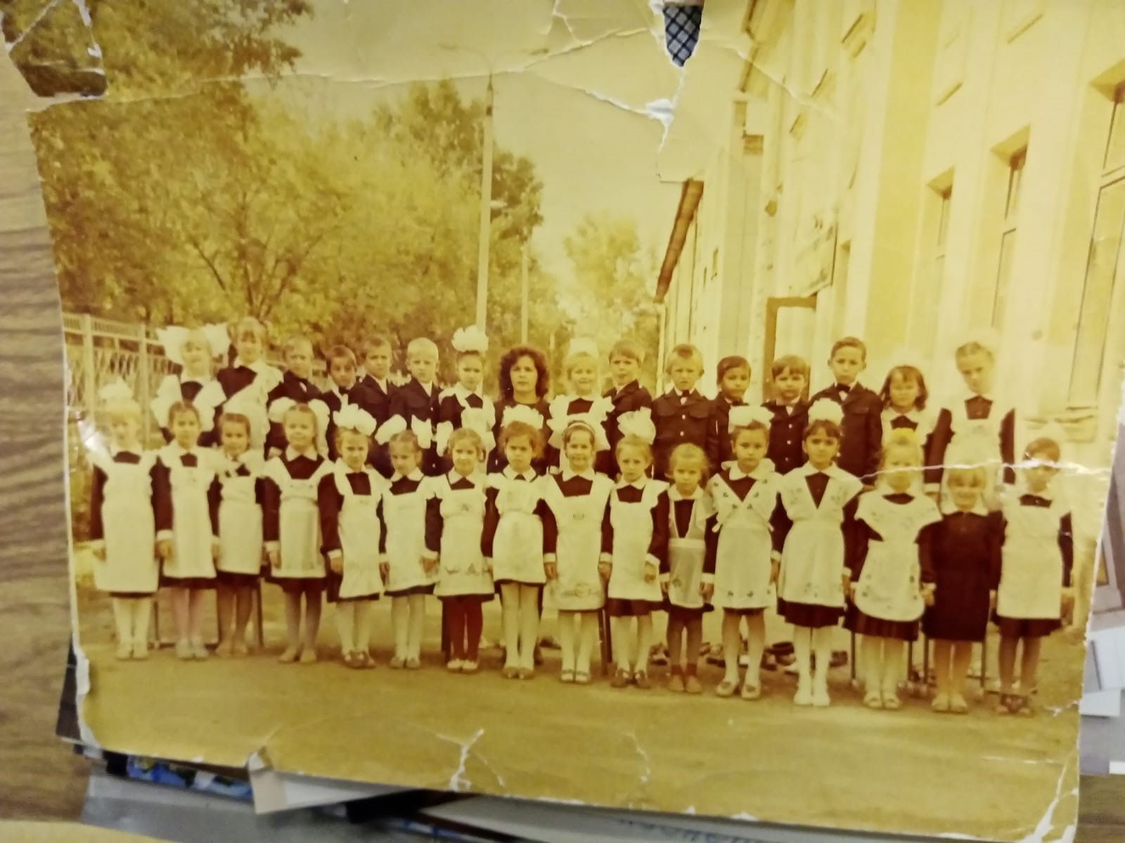
Первоклассники
Дети пришли с разным уровнем знаний. Одни вообще не сидели за партой и пришлось создавать класс-экстернат. Другие были с задержкой психического развития, трудно усваивали общеобразовательную программу. У третьих – нормальное психическое развитие, но большие пробелы в знаниях, связанные с отсутствием домашнего воспитания. Главная задача педагогов заключалась в том, чтобы найти способы обучения детей с ЗПР. Нужна была другая программа и совершенно иной научно методический опыт, который помог бы детям в освоении новой программы VIII вида обучения. Адаптивную педагогику необходимо было дополнять многими постулатами, чтобы она прижилась в условиях вновь созданного учреждения. Много чего было испробовано и опробовано. Педагогический коллектив нашел реальный путь к обновлению – школа-интернат выбрала дифференциацию и индивидуализацию воспитания и обучения.
Школа-интернат улучшила свою материальную базу: хорошо оснащенные учебные кабинеты, спальные и игровые комнаты, свой духовой и эстрадный оркестры. Наши воспитанники-музыканты шли во главе колонн общегородских шествий.
В октябре 1996 года при школе-интернат открылась «Школа искусств», где все воспитанники были охвачены не просто кружковой работой, а работой квалифицированных специалистов.В школе обучались игре на скрипке, фортепиано, духовых и народных инструментах (баян, аккордеон, труба, тромбон), изобразительному искусству и хореографии, хоровому пению. Дети, даже несмотря на незначительный срок обучения, принимали участие в смотрах, конкурсах, отмечались призами.
В 1997 году открылась дошкольная группа.
Под руководством Ядкара Аблулловича коллектив школы-интернат добилась значительных успехов и был неоднократно отмечен почетными грамотами горисполкома и Гороно как победитель в социалистическом соревновании среди школ-интернатов Республики Татарстан. В 1982 году Ядкару Аблулловичу было присвоено звание «Отличник народного просвещения РСФСР», а 1986 – звание «Отличник народного образования СССР».
В августе 1999 года Ядгар Абдуллович полностью переводится директором татарской гимназии и
с 01.09.1999 –по 01.09 2009г.г. назначается пятый директор школы-интернат- Муртазина Назия Абраровна, ранее работавшая старшей пионерской вожатой, заместителем директора по воспитательной работе. Сразу же начались преобразования. Был создан медицинский блок, организована психологическая служба. За этот период в школе-интернат была инициирована деятельность арендных бригад, которые ударно работали на полях шефского совхоза «Нефтянник». Воспитанники помогали в уборке овощей ( картофель ,свеклу и морковь).
В 1999 году при поддержке и финансировании ОАО «Татнефть» и лично генерального директора Тахаутдинова Шафагата Фахразовича началась реконструкция и капитальный ремонт зданий школы-интернат. Реконструкция шла поэтапно:
1999 год-спальный корпус №2;
2000 год-спальный корпус №1;
2001 год-столовая;
2004 год-здание школы;
2005 год-строительство теплицы;
2006 год-строительство банно-прачечного комплекса.
В 2006 году закончилась реконструкция и капитальный ремонт всего учреждения и благоустройство территории силами и на средства нефтяников.
И во всем чувствовалась заботливая женская рука: в ярких солнечных красках интерьера комнат, в красивых шторах и покрывалах спален, в современном кухонном и медицинском оборудовании. В школе-интернат стало по-домашнему тепло и уютно. Это было сложное время – время перемен. Но благодаря тому, что в школе сложился дружный, работоспособный коллектив единомышленников, все трудности успешно преодолевались.
Приказом Министерства образования и науки Республики Татарстан от 09.04.2009 №900/09 осуществлена реорганизация государственного образовательного учреждения для детей-сирот и детей, оставшихся без попечения родителей «Альметьевский детский дом» в государственное бюджетное учреждение для детей-сирот и детей, оставшихся без попечения родителей «Альметьевский» детский дом».
В связи с этим с 1 сентября 2009 года воспитанники детского дома стали обучаться в разных школах Альметьевского муниципального района.
С 2009 года создана службы постинтернатного сопровождения выпускников детского дома. Решение этой проблемы мы нашли в нефтяниках – наших шефах УК «Татбурнефть». При поддержке генерального директора ОАО «Татнефть»Тахаутдинова Шафагата Фахразовича начала работать программа шефства над детьми –сиротами, разработано положение по работе с выпускниками детского дома и студентами-сиротами учреждений профильного образования. С 1998 года по сегодняшний день 188 выпускников детского дома имеют шефов-наставников из подразделений ПАО «Татнефть». Нефтяники не оставляют детей-сирот на первых порах их вступления во взрослую жизнь . Уже с первого дня своей взрослой жизни они получают значимую для выпускника помощь: на протяжении всего обучения каждый из выпускников ежегодно получает материальную помощь на личные расходы, питание, проживание и приобретение товаров первой необходимости, а по окончании учебы – трудятся на предприятиях ПАО «Татнефть».
Устанавливается тесная взаимосвязь с сотрудниками правоохранительных органов, ПДН, КДН, управлением «Опека», ЕРРЦ, администрацией исполнительного комитета Альметьевского муниципального района, военкоматами, учреждениями здравоохранения и т.д. Осуществляется взаимодействие с ГКУ «Центр занятости населения» по постановке на учет и трудоустройству выпускников.
С 2009 года приоритетной задачей деятельности педагогов детского дома является устройство детей-сирот в семьи, обретение ими любящих родителей, уюта и тепла родного дома. Этим непосредственно занимаются и специалисты службы содействия семейному устройству детей, оставшихся без попечения родителей и сопровождения замещающих семей, созданной в 2015 году в детском доеа. Все кандидаты в приемные родители в установленном порядке обязательно должны пройти специальную подготовку. Такую подготовку можно пройти в «Школе приемных родителей», которая действует в ГБУ «Альметьевский детский дом».
«Школа приемных родителей» дает возможность: получить знания, которые помогут в решении психологических, медико-социальных и юридических вопросов, связанных с приемом ребенка в семью; реально оценить свои силы и возможности, принимая ребенка в семью; узнать про распространенные ошибки, ожидания и разочарования родителей, найти способы их преодоления; подготовиться к решению типичных затруднений во взаимоотношениях с приемным ребенком.
Назия Абраровна вместе со сплоченным коллективом смогла добиться успеха в деле воспитания подрастающего поколения. А именно:
1Завуч: Галявиева Н.М.
2. Старшие воспитатели: Габдулхакова Г.М.
3 Старшие пионервожатые: Далетова Л.В., Петунина А.Г.
4 Сотрудники:Алтынбаева Л.А., Андреева Н.П., Батаршина М.Н., Билалова Л.И., Богатова Т.В., Давлетшина С.М., Демьянова Ю.В., Галауетдинова В.И., Евдокимов А.Г. Едиханова З.Г.,Кораблева Н.М., Максимова В.А., Маннапов М.Р., Маннангулова Ф.А., Мирошниченко Л.П., Мухаметова Э.А., Мухаметзянова Э.М., Рамзаева Л.П., Сабаева Л.А., Савелькина Т.П., Сайфутдинова Ф.Р., Салахова Р.Р., Салихова Н.П. ,Сафиуллина Н.И., Соловьева И.А., Сулейманова О.Р., Султанова Г.Г., Таирова Э.О., Усманова Р.А..,Хайруллина А.А., Халфеева Ф.М., Харисова Р.Г.,Шакирзянова Л.И., Шигапова Р.З., Шилинская Т.А., Щербинина Л.М., Фриз С.С., Фролова Т.А., Якупова Г.Г.

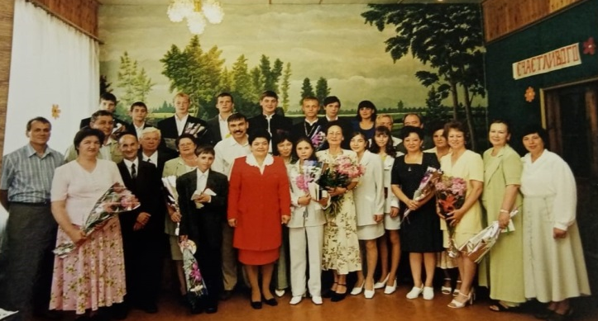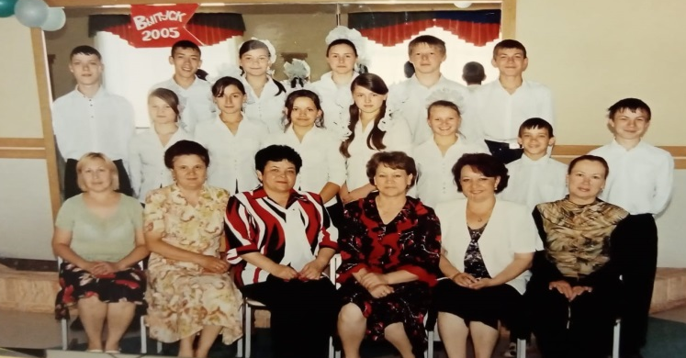
Выпускной 2001 год. Выпускной 2005 год.
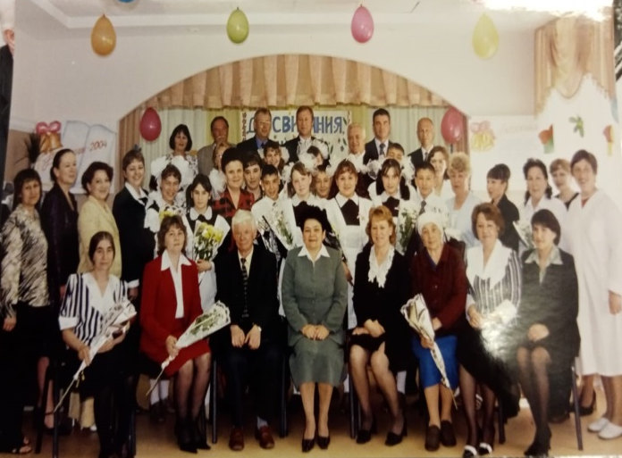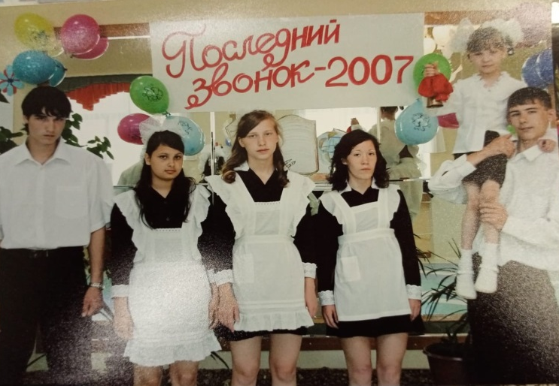
Выпускной 2004 год Выпускной 2007 год
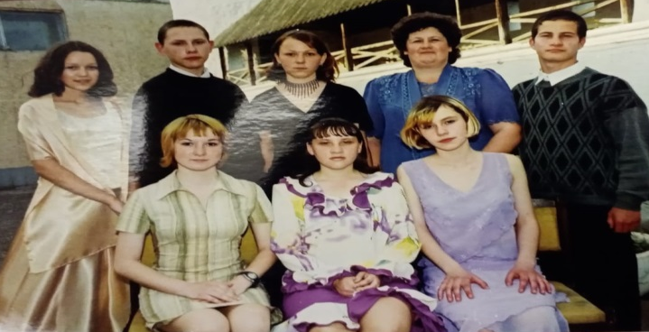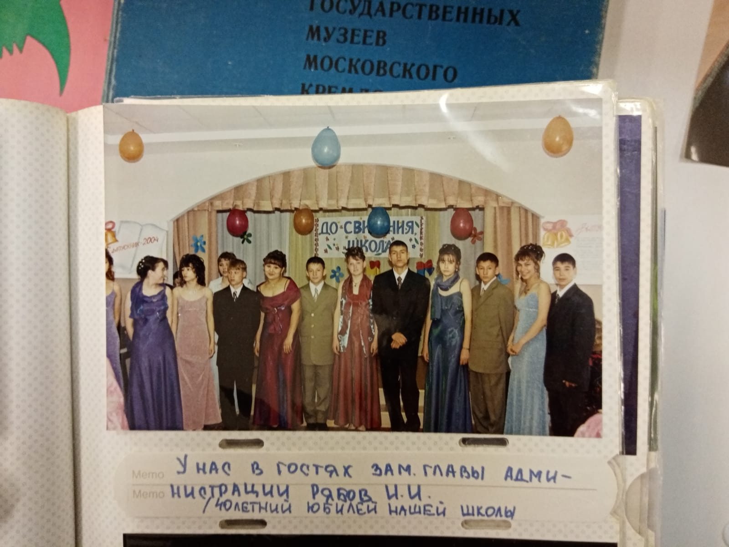
Выпускники 2003 год выпускники 2004 год
Вот результаты:
2007-Детский республиканский турнир по мини-футболу МВД РТ грамота Киршину Алексею, лучшему вратарю, г Казани.
2007-Детский республиканский турнир по мини-футболу МВД РТ грамота Бабич Алексею, лучшему бомбардиру, г Казани.
2009-Благодарственное письмо исполкома Альметьевского муниципального района за большую организаторскую работу, проведённую в ходе подготовки и проведении выборов депутатов Государственного Совета Республики Татарстан четвертого созыва
2011 - Благодарственное письмо ГБУ «Альметьевский детский дом» за высокий уровень организации отдыха и оздоровления детей и совершенствования воспитательной работы ОК «САУЛЫК» г. Набережные Челны.
2011-II Окружная Спартакиада , легкоатлетическая эстафета «Весёлые старты» среди воспитанников детских домов и школ-интернатов РТ ,Приволжского федерального округа, команда «ГБУ «Альметьевский детский дом». – диплом ,г. Ульяновск.
2012- грамота МО и Н - за участие в республиканском личностно-командном первенстве по лыжным гонкам среди детдомов , в номинации за волю к победе. г.Мензилинск
2012- диплом участника республиканского благотворительного проекта «Дорога к дому»
2012 -Благодарственное письмо комитета ветерано в( инвалидов) войны и военной службы РТ за активную организацию и проведение воспитательных культурно-массовых мероприятий с детьми-воспитанниками детских домов и специализированных Министерства занятости, туда и социальной защиты – участниками благотворительного круиза «Казань - Москва-Казань» на теплоходе им. А.Н.Толстого, посвященного 70-летию Победы в Великой Отечественной войне, заботливое и чуткое отношение к ним.
2012- Благодарственное письмо исполкома Альметьевского муниципального района за активную подготовку и проведение выборов Президента Российской Федерации,
2013-Благодарственное письмо от съемочной группы программы первого канала «Пока все дома» и информационно – поисковой системы для усыновителей «Видео паспорт»
2014- грамота спортивного общества «Динамо» за 2 место в спортивных соревновании «Стартуем вместе», на призы детского фонда «Динамо»
2014-Почетная грамота ОАО " ТАТНЕФТИ" Альметьевского муниципального района за воспитание в подрастающем поколении, чувства бережного отношения к природе
2014 –Татарстанский этап Открытых Всероссийских соревнований по футболу среди детских команд детдомов и школ-интернатов «Будущее зависит от тебя» команда «ГБУ «Альметьевский детский дом». – диплом участника ,г. Казань
2014-Соревнования по хоккею с шайбой среди любительских команд за кубок АХК «Нефтяник» команда «ГБУ «Альметьевский детский дом». диплом 1 степени г. Альметьевск.
2014 г. Соревнования по хоккею с шайбой среди любительских команд кубок АХК «Нефтяник» команда «ГБУ «Альметьевский детский дом». 1место г. Альметьевск
2014- диплом 3 место, в кубке федерации среди детдомов в рамках республиканского проекта «Молодежная мини-футбольная лига РТ» команда «ГБУ «Альметьевский детский дом». г. Набережные Челны.
2014- диплом 1 степени победитель зонального этапа республиканского смотра-конкурса «Лучшая подготовка детского дома к новому учебному 2014-2015 учебному году
2015 – Городские соревнования по флорболу .посвященные Дню Защиты детей. команда «ГБУ «Альметьевский детский дом». грамота 1место г. Альметьевск.
2015 – Благодарность Исполкома Альметьевска - за подготовку и проведение новогодних мероприятий
Под руководством Назии Абраровны коллектив школы-интерната добился значительных успехов и был неоднократно отмечен почетными грамотами горисполкома и Гороно как победитель в творческих соревнованиях среди школ-интернатов Республики Татарстан В 2006 году Назие Абраровне было присвоено звание «Заслуженный работник образования РФ»».
С 01.04.2016 г. уходит на заслуженный отдых Назия Абраровна и С 14.04.2016 назначается шестым директором Максутова Любовь Андреевна. Самый молодой директор в истории детского дома. Это был эрудированный, требовательный, знающий педагог.
С апреля 2016 года намного теснее стали контакты с волонтерскими движениями, воспитанники совместно с педагогами стали принимать активное участие в разработке различных проектов и планов, появились новые формы работы с детьми
С 1 июня 2016 года благодаря инициативе Главы АМР Айрата Хайруллина на территории детского дома появилась универсальная спортивная площадка.
Ведется работа следующих кружков и клубов по интересам на базе детского дома:
Кружок «Мастерская чудес» - трудовое, художественно-эстетическое направление, подготовка к самостоятельной жизни.
Кружок «Мир фантазии» - декоративно-прикладное творчество.
Клуб «Выпускник» - социально-правовое направление.
Детский музыкальный театр «Карусель» - музыкально-эстетическое направление (вокал, хореография, театр).
Кружок «Робототехника» - трудовое, техническое направление.
В рамках реализации приоритетного национального проекта «Образование» детский дом стал обладателем Гранта Президента РФ в конкурсе среди школ, внедряющих инновационные программы (2016 год). Детский дом получил грант в размере 300 тысяч рублей на восстановление теплицы. Педагог дополнительного образования Ефимова Е.Б., стала обладателем Гранта «Лучший педагог дополнительного образования» .
А результаты очень хорошие у воспитанников:
2016-Республиканский благотворительный конкурсе творчества среди детских домов Благотворительного фонда Ак Барс Созидание «Ты с нами» в номинации «Моя Родина» Константинов Павел Дмитриевич – диплом 2 место
2016- Благодарственное письмо от центра реабилитации инвалидов «Ветеран» за проведение благотворительного концерта «Малый Сабантуй»
2016- Диплом детского оздоровительного лагеря имени Губина за добросовестное отношение к работе, за творческий подход и активное участие в проведении мероприятий, профессионализм.
2016- Благодарственное письмо от съемочной группы программы первого канала «Пока все дома» и информационно- поисковой системы для усыновителей «Видеопаспорт»
2017 -Благодарность ГБУ «Центр содействия семейному устройству детей, оставшихся без попечения родителей, подготовки и сопровождения замещающих семей.
2017- Благодарственное письмо съёмочной группы программы 1 канала «Пока все дома» и информационно-поисковой системы для усыновителей «Видеопаспорт»
2017-Соревнования по хоккею среди любительских команд за кубок ХК «Нефтяник» 1 место
2017-Городские соревнования по мини футболу, посвященные дню физкультурника «Трудные дети»- 2 место
2017-Республиканская спартакиада среди детских домов и школ-интернатов, соревнования по мини футболу- 1 место
2017- Республиканский благотворительный конкурс среди детских домов «Ты с нами» в номинации «Моя Родина» -2 место
2017-Республиканский благотворительный конкурс среди детских домов «Ты с нами» (фонд Ак барс созидание) – 1 место
2017-Городские соревнования по флорболу «Кубок вызова»-3 место
2017-Республиканский этап интеллектуально-развивающей игры «Ума палата» команда «ГБУ «Альметьевский детский дом». – диплом -1степени г. Казань.
2017-Городские соревнования по флорболу, посвященные Международному дню защиты детей 2 место
2017-Окружной этап интеллектуальной игры «Ума палата» г. Йошкар Ола – 2место
2017-«Летние спортивные игры среди воспитанникеов детских домов и школ-интернатов РТ, посвященных Международному Дню защиты детей» (г.Мензелинск) -1 место
2017-Окружная Спартакиада среди воспитанников детских домов "Спортивный Олимп" 2место г.Ижевск2
2018-Городские соревнования по мини-футболу «Трудные подростки вызывают»- 2 место г. Альметьевск
2018- Благодарственное письмо съёмочной группы программы 1 канала «Пока все дома» и информационно-поисковой системы для усыновителей «Видеопаспорт»
2019- Благодарственное письмо за подготовку участников всероссийского конкурса «Космическая Одиссея», образовательный портал «ОЦеНИКА.РФ»
Но трагически оборвалась летом 2019 года жизнь Любовь Андреевны. Светлая ей память.
С 13.08.2019 по13.07.2020 руководителем ВРИО назначается седьмой директор детского дома Галявиева Нурзия Минсалиховна высокопрофессиональный, добросовестный и преданный своему делу руководитель высшей квалификационной категории , трудолюбивая, творчески работающий человек.
С 13.07.2020 по настоящее время назначена директором детского дома .
Девушкой приехала Нурзия Минсалиховна в Альметьевск после окончания Казанского педагогического института. Свою трудовую деятельность Нурзия Минсалиховна С 1978 г. по 1991г. проработала методистом районного Дома Пионеров. С 1991г. по 1997г. проработала директором центра туризма и экскурсий. С 1.09.1998 по 1.09.2019 работала заместителем директора по учебно-воспитательной работе в нашей школе-интернат. За добросовестный труд награждена почетной грамотой МО и Н РТ в 1998году.
. Опытный организатор, вдумчивый и заботливый руководитель, Нурзия Минсалиховна , постоянно ищет и находит наиболее эффективные формы организации и обеспечения учебно-воспитательного процесса, огромное внимание уделяет укреплению материально-технической базы детского дома.
С Нурзией Минсалиховной работают слаженно сотрудники:
1 Заместитель директора по хозяйственной работе Мухаметганиев Д. А.
2 Заместители директора поучебно- воспитательной работе : Билалова Л. И. Ефимова Е.Б.
3 Сотрудники: Абдурашитова Л.Ю., Алтынбаева Л.А., Андреева Н.П., Атнашева Р.Ф., Апалонова А.Э., Арикулова Л.Т.,Басырова Г.Р., Богатова Т.В.,Бойко М.Ю., Галауетдинова В.И., Гатауллина Л.М.,Гараев Г.И., Гумерова Г.Р., Гумерова Г.В., Давлетова Л.В. Даутова Р.Ш., Загидуллина М.А., Закиржанов И.З., Захаров В.А., Иванова И.К., Канануха Ж.Г., Кизилина Н.А., Маликова С.А., Миникаева Т.В., Михлеева А.А., Муртазина Р.М. ,Мухаметова Э.А., Мухаметзянова Э.М., Окунева Л.Ю., Павлова Э.И., Рыбина В.Н., Сабаева Л.А., Салахова Р.Р.,Салимова Г.П.,Соловьева В.В., Сотникова И.Ю.,Сутормина Л.И., Трофимова А.Г., Фабаризова Г.Н.,Файрушина Э.Р., Фриз С.С., Ягудин С.С., Якупова Г.Г.
На сегодняшний день Альметьевский детский дом – это не только шикарное здание с отличным ремонтом и современным оборудованием. Это еще и особые подходы в воспитании и определении в жизни детей - воспитанников и выпускников, а также оказание всесторонней поддержки приемным семьям.
Большое внимание в детском доме уделяется трудовому воспитанию детей и подготовки их к самостоятельной жизни. Созданы все необходимые условия: имеется столярно-слесарная мастерская, кабинет швейного дела и кулинарии. Успешно организована физкультурно-оздоровительная и спортивная работа. Систематически проводятся соревнования, конкурсы, малый сабантуй под руководством инструктора по физической культуре и медицинских сестер. Для физического развития детей используется спортивный зал, тренажерный зал, хоккейный корт, волейбольно-баскетбольная площадка, уличные тренажеры. Воспитанники охотно занимаются в спортивных секциях в детском доме, в спортивном комплексе Альметьевнефть, в футбольном клубе «Алнас».
Именно с этого момента сформировалось направление дальнейшего развития детского дома, имидж и лицо детского дома, которое хорошо знают не только в районе, в республике и в России.. Наш детский дом активный участник и победитель районных , республиканских всероссийских конкурсов.
Коллектив детского дома старается всю душу отдать детям. Созданы комфортные условия для жизни каждого воспитанника, социальной защиты ребенка, оказание ему социальной и медицинской помощи, формирование здоровых, гуманных отношений в социуме, помощь в создании атмосферы доброжелательности и взаимной работы – главные принципы всего коллектива детского дома.
Но детский дом сегодня это в первую очередь наши воспитанники, которых мы считаем самыми умными, добрыми, сердечными, талантливыми. Они активные участники районных, республиканских, всероссийских мероприятий художественно-эстетического, спортивных направлений, научно-исследовательских конференций, конкурсов, турниров. Наши воспитанники наша гордость!
Вот результаты:
2019 - Фестиваль детского футбола среди детских социальных учреждений Благотворительного фонда ,,Поколение АШАН'',по благотворительной программе «Содействие развитию спорта и пропаганда ЗОЖ» команда «ГБУ «Альметьевский детский дом» диплом участника
2019-турнир по мини-футболу ,,Поколение АШАН''. 2 место
2019- III летние спортивные игры среди воспитанников детских домов и школ-интернатов Республики Татарстан
1 место по футболу, 1и2 места у мальчиков в легкоатлетической эстафете, 2 место у мальчиков в плавании, 1 место у мальчиков в шахматах, 2 место у мальчиков в шашка и 3 место у девочек в шашках (девочек у нас мало)! I общекомандное место
2019-2 этап Всероссийских соревнований по футболу среди команд детских домов и школ интернатов ,,Будущее зависит от тебя» 1 место
2019-соревновании по мини-футболу ,,Трудные подростки вызывают'' 1 место
2019 - Открытые Всероссийские соревнования по футболу среди команд детских домов и школ-интернатов ,,Будущее зависит от тебя''. Соревнования проходят в 3 этапа. 1 - проходит в субъектах РФ. 1 место Победители
2019-смотр-конкурса строевой подготовки и песни военно-патриотических клубов Юго-Востока Татарстана в номинации «исполнение строевой песни» 3 место
2019- Семейный хоккейный фестиваль "Люблю папу, маму и хоккей", который проводился на базе МБОУ "СОШ №21-ОЦ " Дай-5".команда "Шкид" награждена медалями участника.
2019- IIэтап Открытых XVI Всероссийских соревнований по футболу среди команд детских домов и школ-интернатов ,,Будущее зависит от тебя''. команда "Шкид» «ГБУ «Альметьевский детский дом».1 место
2019 – Городские военно-спортивные соревнования «Тропа доблести и чести» команда «Десант» «ГБУ «Альметьевский детский дом».3 место
2020 -Благодарственное письмо за активное участие в интернет-олимпиадах на Международном образовательном портале "Солнечный свет" и достижения в профессиональном мастерстве,
2020- Республиканский проект-конкурс юных экскурсоводов «Маршрут милосердия» среди воспитанников детских домов РТ благотворительного фонда «Ак Барс Созидание» Благотворительного фонда «Татнефть» АО «Ритэк» -звание «Лучший Экскурсовод» Насыбуллин Рустам.
2020 - Муниципальный этап Национального фестиваля детского художественного творчества «Без бергя», приуроченный к празднованию 100-летия образования ТАССР, «Сувениры Поволжья». Часовникова Анжелика, Цыпленкова Анастасия, Тарасова Ангелина,Рузаева. Ангелина, Тарасов Евгений, Ситало Полина –дипломы 1 степени.
2020 - Республиканский конкурс творческих работ «Прикоснись с Победе», посвященный 75-летней годовщине Победы в ВОВ – Рузаева Ангклина –сертефикат участника, Исаева Арина- диплом 2 место, Цыпленкова Анастасия 3 место.
2020- Всероссийский творческий конкурс «Разноцветный урожай», посвященный празднику осени и сбору урожая – Тарасова Ангелина 2 место.
2020- Всероссийский творческий конкурс «Школьная пора», посвященный международному Дню знаний- Цыпленкова Анастасия -1 место.
2020- Муниципальный конкурс декоративно-прикладного творчества «Мой подарок ветерану» Цыпленкова Анастасия -1 место.
2020- Городские Соревнования по футболу среди дворовых команд памяти Клетухина Ю.А. команда "Шкид» «ГБУ «Альметьевский детский дом».1 место
2020- III Открытый фестиваль «Социоцирк» -Рузаева Элина –сертификат участника.
2020- IIэтап Открытых Всероссийских соревнований по футболу среди команд детских домов и школ-интернатов ,,Будущее зависит от тебя''. в г.Сочи ,команда "Шкид» «ГБУ «Альметьевский детский дом».1 место.
2021-Благодарственное письмо съёмочной группы программы канала ТНВ «Здравствуйте!» за участие в видеосъемках для рубрики «Забери меня, мама!»
2021 -Благодарственное письмо за активное участие в социально значимом мероприятии "Международный фестиваль для детей и молодежи с ОВЗ ( в том числе и инвалидностью) "Яркий мир-2021"г. Москва.
2021 -Благодарственное письмо за участие во Всероссийской неделе памяти участников Великой Отечественной войны «Музеи России – хранители будущего» .от оргкомитета Всероссийской недели памяти участников Великой Отечественной войны «Музеи России – хранители будущего».
2021- Благодарственное письмо за создание условий для приобретения обучающимися социального опыта и формирование гражданской позиции» в федеральном проекте патриотического воспитания школьников России ВОСПИТАЙ-ПАТРИОТА.РФ.
2021-Благодарственное письмо за историко-культурное развитие школьников и использование в педагогической деятельности учебных материалов ведущих музеев страны от оргкомитета Всероссийской недели памяти участников Великой Отечественной войны «Музеи России – хранители будущего»
2021-Благодарственное письмо за приобщение детей к культурным традициям своего народа и воспитание общечеловеческих ценностей в федеральном проекте патриотического воспитания школьников России ВОСПИТАЙ-ПАТРИОТА.РФ.
2021 - Благодарственное письмо за высокие результаты внеурочной деятельности обучающихся за 2020/21 учебный год ,от института повышения квалификации и профессиональной переподготовки г. Санкт - Петербурга.
2021-Благодарственное письмо за великолепную организацию досуга воспитанников, яркость и самобытность отрядных дел, доброе и чуткое отношение к детям за 2 смену 2021 года на базе ООО Чистопольский ЛОК «Раздолье».
2021-Благодарственное письмо за подготовку обучающихся к участию во Всероссийском детском конкурсе рисунков "Зимние узоры" от редакции Всероссийского сетевого педагогического издания "Высшая школа делового администрирования"
2021-Благодарственное письмо за подготовку обучающихся к участию во Всероссийской олимпиаде в номинации "Русский язык.7 класс", за современный подход к образовательному процессу, за активное применение информационно-коммуникационных в процессе обучения,от редакции Всероссийского сетевого педагогического издания "Круглый отличник."
2021- Финал XVI Открытых Всероссийских соревнований по футболу среди команд детских домов и школ-интернатов ,,Будущее зависит от тебя''.- звание «Золотой призер»- команда "Шкид» «ГБУ «Альметьевский детский дом».
2021- Региональные соревнования проекта « Каждый ребенок достоин пьедестала» Благотворительного фонда Е.Г.Исенбаевой, среди воспитанников специальных учреждений Волгоградской, Тульской, Самарской, Оренбургской областей и РТ, и Чувашии, в командном «Многоборье ГТО» команда «ГБУ «Альметьевский детский дом». – грамота
2018- Региональные соревнования проекта « Каждый ребенок достоин пьедестала» Благотворительного фонда Е.Г.Исенбаевой, среди воспитанников специальных учреждений Волгоградской, Тульской, Самарской, Оренбургской областей и РТ, и Чувашии, в командном «танцевально-музыкальном конкурсе» команда «ГБУ «Альметьевский детский дом». – грамота 3 место
2021-I турнир по хоккею с шайбой «Шугалак» среди команд детских домов и школ-интернатов РТ команда "Шкид" -2 место
2021- Республиканский конкурс детских инициатив «Социальный акселератор благо предприниматель» среди команд детских домов РФ Фонд президентских грантов аппарат полномочного представителя президента РФ в приволжском федеральном округе ПАО «АК Барс Банк» благотворительного фонда «Ак Барс Созидание». Проект «Отряд чистоты» Тимофеев Александр- диплом.
2021-Республиканский отборочный этап конкурса детского творчества «Звезды детства» Фестиваля Приволжского Федерального округа «Вернуть детство» в номинации «художественная декламация» дипломом 3 степени Муртазина Арина г. Казань.
2021- Республиканский отборочный этап конкурса детского творчества «Звезды детства» Фестиваля Приволжского Федерального округа «Вернуть детство» в номинации «Оригинальный жанр»» дипломом 1 степени Цыпленков Павел г. Казань
2021- Республиканский отборочный этап конкурса детского творчества «Звезды детства» Фестиваля Приволжского Федерального округа «Вернуть детство» в номинации «Вокал»» дипломом 3 степени Цыпленкова Анастасия г. Казань
2021- IV Республиканская летняя Спартакиада, посвященная году родных языков и народного единства в РТ в рамках Окружного фестиваля Приволжского Федерального округа «Вернуть детство» среди воспитанников детских домов команда «ГБУ «Альметьевский детский дом». диплом - 1 место
2021- IV Республиканская летняя Спартакиада, посвященная году родных языков и народного единства в РТ в рамках Окружного фестиваля Приволжского Федерального округа «Вернуть детство» среди воспитанников детских домов в соревновании по настольному теннису Юпаев Владислав -. грамота - 1 место.
2021- Региональный отборочный этап выставки прикладного творчества «МастерОК» Фестиваля Приволжского Федерального округа «Вернуть Детство» среди воспитанников детских домов, в номинации «Дыхание жизни» Муртазина Арина» - грамота.
2021 – Республиканский фестиваль детского гастрономического туризма «Тэмле-татлыТатарстан» благотворительного фонда «Ак Барс Созидание»,среди воспитанников интернатных учреждений РТ Нагорнова Карина, Рузаева Ангелина, Цыпленкова Анастасия диплом лауреата
2021 – Республиканский фестиваль детского гастрономического туризма «Тэмле-татлыТатарстан» благотворительного фонда «Ак Барс Созидание»,среди воспитанников интернатных учреждений РТ Нагорнова Карина, за активное участие в презентации проекта «Тэмле-татлыТатарстан» благодарственное письмо.
2022-Благодарственное письмо за участие в годовщине снятия блокады Ленинграда в федеральном проекте патриотического воспитания школьников России ВОСПИТАЙ-ПАТРИОТА.РФ.
2022-Благодарственное письмо за приобщение детей к культурным традициям своего народа и воспитание общечеловеческих ценностей в федеральном проекте патриотического воспитания школьников России ВОСПИТАЙ-ПАТРИОТА.РФ.
2022-Благодарственное письмо за создание условий для приобретения обучающимися социального опыта и формирование гражданской позиции» в федеральном проекте патриотического воспитания школьников России ВОСПИТАЙ-ПАТРИОТА.РФ.
2022-Благодарственное письмо за подготовку обучающихся к участию во Всероссийском детском творческом конкурсе "Обитатели рек,морей и океанов" от редакции Всероссийского сетевого педагогического издания "Высшая школа делового администрирования"
2022-Грамота Местной общественной организации ветеранов (пенсионеров)Альметьевского муниципального района за участие в отборочном туре Всероссийского конкурса чтецов и патриотической песни,посвященного памяти народного артиста Советского Союза,Героя труда РФ В.С. Ланового, вноминации «Выразительное чтение» стих » Давлетова Л.В.
2022-Благодарственное письмо за подготовку обучающихся к участию во Всероссийском детском творческом конкурсе "Просто космос" от редакции Всероссийского сетевого педагогического издания "Высшая школа делового администрирования",
2022 –Региональный отборочный этап Интеллектуально-развивающей игры «Ума палата» Фестиваля Приволжского Федерального округа «Вернуть Детство» среди воспитанников детских домов, команда «ГБУ «Альметьевский детский дом» - 2 место.
2022 – участие в реализации республиканского проекта по молодежной политике «КФУ. Студенчество. Добро»-благодарственное письмо «ГБУ «Альметьевский детский дом».
2022 – региональный отборочный этап спартакиады «Спортивный Олимп Приволжья» среди воспитанников детских домов и школ-интернатов , для детей-сирот и детей, оставшихся без попечения родителей Фестиваля Приволжского Федерального округа «Вернуть Детство», команда «ГБУ «Альметьевский детский дом» -диплом 3 степени .
2022- V Республиканский фестиваль детских театральных студий для детей с ОВЗ «Театр- ALL INKLUSIVE» благотворительного фонда «Ак Барс Созидание» постановка «Рифмы» - диплом 3 степени
2022-Межрегиональный турнир по спортивным бальным танцам « Капелька -2022» -Рузаевой Элине ,Юпаеву Александру диплом 3 степени – г. Лениногорск.:
За многолетний добросовестный самоотверженный труд и значительные заслуги в сфере образования в 2004 году Нурзия Минсалиховна награждена нагрудным знаком «За заслуги в образовании , в 2007 году награждена почетной грамотой МО и Н РФ , в 2022 году присвоено почетное звание «Почетный работник сферы образования Российской Федерации».
В разные годы в детском доме работали педагоги и воспитатели, которые трудясь на благо детей, отдавали им частицу своих сердец, тепло и заботу. Это они, по крупинкам собирая золотые россыпи педагогической мудрости, находили ключик к каждому детскому сердечку, открывая для них мир знаний.
Поймёт не каждый,
Мы о другой не помышляем доле.
И званием гордимся – Педагог,
И счастливы работать в нашем детском доме.

Золотой фонд нашего учреждения:
Коллеги,проработавшие от 20 до 40 лет :
Абдуллина Чачка Сунгатовна- 30 лет
Гатиатуллина Ляесан Шагеевна -30 лет
Матвейкина Лидия Васильевна – 21 год
Муртазина Назия Абраровна - 41 год.
Полозова Надежда Дементьевна- 30 лет
Пузанова Раиса Алексеевна - 21 год
Халиуллина Асия Хамзеевна - 30 лет
Галявиева Нурзия Минсалиховна -25 лет
Давлетова Лютсия Вакифовна – 30 лет
Муртазина Роза Мадавиевна- 25 дет
Салахова Резеда Рафиковна- 25 лет
Мухаметова Эльмира Ахатовна - 25 лет
Маликова Сажида Ахметшевна- 30 лет
За это время состоялось 66 выпускных вечеров. За свою историю наш детский дом дал путёвку в жизнь тысячам выпускников, которые в дальнейшем стали врачами, учителями, рабочими и просто хорошими людьми. Здесь, в стенах нашего детского дома, воспитанники узнали, что такое жизнь и любовь и разочарование; в день выпускных вечеров клялись друг другу в дружбе и верности, здесь все встречаемся 5, 10, 20, 30 лет спустя. Настоящая дружба, настоящая любовь, настоящая верность, настоящая доброта – для многих из нас всё это связано с нашим детским домом. Ведь в жизни каждого человека обязательно был урок, на котором педагогу удалось зажечь в его душе маленькую искру любви, добра, надежды. И не погаснет эта искра, пока светятся окна детского дома.

Основные вехи нашего детского дома:
- 1 сентября 1956 год – день рождения нашей школы-интерната
- 1956-1957 год - 1 выпуск 8 –летней школы
- августе 1961 года принято решение Исполкома Альметьевского городского совете №198 от 18.08.1968г. г о строительстве спального корпуса школы-интерната по улице Радищева.
- 1963 год - директору Христофорову Михаилу Прохоровичу присвоено звание «Заслуженный учитель школы РСФСР».
- 1964 год- завуч Пузанова Р.А. награждена нагрудным значком «Отличник народного просвещения.
- 1967год – 10 выпуск 8 летней школы-интернат
- 19 мая 1981года –25 – летие 8 – летней школы-интернат, 25 – выпуск
- 1981год- директору Пузановой Раисе Алексеевне . присвоено звание «Заслуженный учитель школы ТАССР
- 1982 год - Шакирову Ядкару Аблулловичу было присвоено звание «Отличник народного просвещения РСФСР»
- 1983 год построен спортивный зал, пристрой к столовой.
- 1986 год- 30-выпуск, 30-лет школе-интернату.
- 1986 год - Шакирову Ядкару Аблулловичу было присвоено звание «Отличник народного образования СССР».
- 1988 год- Былинкин Евгений Михайлович награжден Почетной грамотой Министерства просвещения РСФСР и Республиканского отраслевого профсоюза,
- 1988 год – сотрудничество с АГНИ, открытие физико-химического профильного 10 класса
- 1988год-открыты первые классы с углубленным изучением английского языка, математики, литературы
- июнь 1989 года - из стен школы-интерната вышли первые одиннадцатиклассники.
- 1992год- Республиканский семинар директоров детских домов и школ-интернатов в школе –интернате.
- 1994 год - в учебно-воспитательный процесс внедряется дифференцированное обучение воспитанников
- 1996 год - 40-ой выпуск, 40-лет школе –интернату.
- 29 августа 1996 года вышло распоряжение кабинета Министерства Образования Республики Татарстан «О реорганизации Альметьевской школы-интерната» и преобразовании ее в детский дом для детей-сирот и детей, оставшихся без попечения родителей.
- октябрь 1996 год- в школе-интернат открылась «Школа искусств».
- 1997 год открылась дошкольная группа.
- 1998 год - выпускники детского дома имеют шефов-наставников из подразделений ПАО «Татнефть».
- 1998год - За добросовестный труд награждена почетной грамотой МО и Н РТ завуч по УВР Галявиева Н.М..
- 1999 году при поддержке и финансировании ОАО «Татнефть» и лично генерального директора Тахаутдинова Шафагата Фахразовича началась реконструкция и капитальный ремонт зданий школы-интерната.
- 1999 год- спальный корпус №2;
- 2000 год- спальный корпус №1;
- 2000год- - в начальной школе начинают функционировать классы, занимающиеся по развивающей системе Лысенковой
- 2001 год-столовая;
- 2001 год - организовано обучение по образовательной модели ориентированной на личностное развитие ребенка
- 2003 год - принимает участие в эксперименте «Формирование жизненных ценностей и развитие поведенческих навыков у учащихся»
- 2004 год-здание школы-интерната;
- 2004 год - За многолетний добросовестный труд и значительные заслуги в сфере образования Галявиева Нурзия Минсалиховна награждена нагрудным знаком «За заслуги в образовании» .
- 2005 год-строительство теплицы;
- 2006 год-строительство банно-прачечного комплекса.
- 2006 год - закончилась реконструкция и капитальный ремонт всего учреждения и благоустройство территории силами и на средства нефтяников
- 2006 год - директору Муртазиной Назие Абраровне присвоено звание «Заслуженный работник образования РФ»»
- 2007год - Детский республиканский турнир по мини-футболу МВД РТ грамота Киршину Алексею, лучшему вратарю, г Казани.
- 2007год - Детский республиканский турнир по мини-футболу МВД РТ грамота Бабич Алексею, лучшему бомбардиру, г Казани.
- 2007 год- награждена почетной грамотой МО и Н РФ завуч по УВР Галявиева Нурзия Минсалиховна.
- 2009 год – преобразование Альметьевской 9 – летней школы-интернат в ГБОУ «Альметьевский детский дом» для детей-сирот и детей, оставшихся без попечения родителей.
- с 1 сентября 2009 года воспитанники детского дома стали обучаться в разных школах Альметьевского муниципального района.
- 2009 год - создана службы постинтернатного сопровождения выпускников детского дома.
- 2009 год - приоритетной задачей деятельности педагогов детского дома является устройство детей-сирот в семьи, обретение ими любящих родителей, уюта и тепла родного дома.
- 2009год -Благодарственное письмо исполкома Альметьевского муниципального района за большую организаторскую работу, проведённую в ходе подготовки и проведении выборов депутатов Государственного Совета Республики Татарстан четвертого созыва.
- 25 мая 2009 год – первый выпуск из детского дома.
- 2010год –городские соревнования по пожарно-прикладному искусству» среди школ города - 3 место
- 2011год - Благодарственное письмо ГБУ «Альметьевский детский дом» за высокий уровень организации отдыха и оздоровления детей и совершенствования воспитательной работы ОК «САУЛЫК» г. Набережные Челны.
- 2011 год -II Окружная Спартакиада , легкоатлетическая эстафета «Весёлые старты» среди воспитанников детских домов и школ-интернатов РТ ,Приволжского федерального округа, команда «ГБУ «Альметьевский детский дом». – диплом ,г. Ульяновск.
- 2012год –Республиканский туристический слет воспитанников детских домов и школ-интернатов для детей-сирот и детей, оставшихся без попечения родителей, соревнования на короткой дистанции «Висячий город», -2 место
- 2012год –Республиканские спортивные соревнования по спортивной радиопеленгации ко дню Победы в рамках празднования 85-летия ДОСААФ РТ - 2 место
- 2012год - -Благодарственное письмо комитета ветеранов ( инвалидов) войны и военной службы РТ за активную организацию и проведение воспитательных культурно-массовых мероприятий с детьми-воспитанниками детских домов и специализированных Министерства занятости, туда и социальной защиты – участниками благотворительного круиза «Казань - Москва-Казань» на теплоходе им. А.Н.Толстого, посвященного 70-летию Победы в Великой Отечественной войне, заботливое и чуткое отношение к ним.
- 2012 год - Благодарственное письмо исполкома Альметьевского муниципального района за активную подготовку и проведение выборов Президента Российской Федерации,
- 2013 год - Республиканский туристический слет воспитанников детских домов и школ-интернатов для детей-сирот и детей, оставшихся без попечения родителей, соревнования в номинации «Быт» - 1 место.
- 2014 год - Городской смотр-конкурс художественной самодеятельности среди работников образовательных учреждений Альметьевского муниципального района в номинации «Коллективное вокальное творчество» - диплом лауреата.
- 2014 год- Всероссийский творческий конкурс «Талантоха» в номинации «Вокальное и музыкальное творчество» - 1 место.
- 2014год - грамота спортивного общества «Динамо» за 2 место в спортивных соревновании «Стартуем вместе», на призы детского фонда «Динамо»
- 2014 год - Почетная грамота ОАО " ТАТНЕФТИ" Альметьевского муниципального района за воспитание в подрастающем поколении, чувства бережного отношения к природе
- 2014 год - Соревнования по хоккею с шайбой среди любительских команд за кубок АХК «Нефтяник» команда «ГБУ «Альметьевский детский дом». диплом 1 степени г. Альметьевск.
- 2014 год -Соревнования по хоккею с шайбой среди любительских команд за кубок АХК «Нефтяник» команда «ГБУ «Альметьевский детский дом». диплом 1 степени г. Альметьевск.
- 2014 год-. Соревнования по хоккею с шайбой среди любительских команд кубок АХК «Нефтяник» команда «ГБУ «Альметьевский детский дом». 1место г. Альметьевск
- 2014год - диплом 3 место, в кубке федерации среди детдомов в рамках республиканского проекта «Молодежная мини-футбольная лига РТ» команда «ГБУ «Альметьевский детский дом». г. Набережные Челны.
- 2014 год - диплом 1 степени победитель зонального этапа республиканского смотра-конкурса «Лучшая подготовка детского дома к новому учебному 2014-2015 учебному году
- 2015 год – Городские соревнования по флорболу .посвященные Дню Защиты детей. команда «ГБУ «Альметьевский детский дом». грамота 1место г. Альметьевск.
- 2015год – Благодарность Исполкома Альметьевска - за подготовку и проведение новогодних мероприятий
- 05 июня 2015 год - На основании постановления Кабинета Министров Республики Татарстан от 05.06.2015№421 «О переименовании отдельных государственных образовательных организаций, подведомственных Министерству образования и науки Республики Татарстан» государственное бюджетное образовательное учреждение для детей-сирот и детей, оставшихся без попечения родителей «Альметьевский детский дом» переименовано в государственное бюджетное учреждение для детей-сирот и детей, оставшихся без попечения родителей «Альметьевский детский дом».
- С апреля 2016 года намного теснее стали контакты с волонтерскими движениями.
- С 1 июня 2016 года благодаря инициативе Главы АМР Айрата Хайруллина на территории детского дома появилась универсальная спортивная площадка.
- 2016 год - В рамках реализации приоритетного национального проекта «Образование» детский дом стал обладателем Гранта Президента РФ в конкурсе среди школ, внедряющих инновационные программы детский дом получил грант в размере 300 тысяч рублей на восстановление теплицы. Педагог дополнительного образования Ефимова Е.Б. защитив проект была призвана победителем Гранта «Лучший педагог дополнительного образования» в 60 тысяч рублей.
- 2016 год - Республиканский благотворительный конкурсе творчества среди детских домов Благотворительного фонда Ак Барс Созидание «Ты с нами» в номинации «Моя Родина» Константинов Павел Дмитриевич – диплом 2 место
- 2016 год - Благодарственное письмо от центра реабилитации инвалидов «Ветеран» за проведение благотворительного концерта «Малый Сабантуй»
- 2016год - Диплом детского оздоровительного лагеря имени Губина за добросовестное отношение к работе, за творческий подход и активное участие в проведении мероприятий, профессионализм.
- 2017год -Соревнования по хоккею среди любительских команд за кубок ХК «Нефтяник» 1 место
- 2017год -Городские соревнования по мини футболу, посвященные дню физкультурника «Трудные дети»- 2 место
- 2017год -Республиканская спартакиада среди детских домов и школ-интернатов, соревнования по мини футболу- 1 место
- 2017год - Республиканский благотворительный конкурс среди детских домов «Ты с нами» в номинации «Моя Родина» -2 место
- 2017год -Республиканский благотворительный конкурс среди детских домов «Ты с нами» (фонд Ак барс созидание) – 1 место
- 2017год - Городские соревнования по флорболу «Кубок вызова»-3 место
- 2017год -Республиканский этап интеллектуально-развивающей игры «Ума палата» команда «ГБУ «Альметьевский детский дом». – диплом -1степени г. Казань.
- 2017год - Соревнования по хоккею среди любительских команд за кубок ХК «Нефтяник» 1 место
- 2017 год - Городские соревнования по мини футболу, посвященные дню физкультурника «Трудные дети»- 2 место
- 2017год - Республиканская спартакиада среди детских домов и школ-интернатов, соревнования по мини футболу- 1 место
- 2017год - Республиканский благотворительный конкурс среди детских домов «Ты с нами» в номинации «Моя Родина» -2 место
- 2017год -Республиканский благотворительный конкурс среди детских домов «Ты с нами» (фонд Ак барс созидание) – 1 место
- 2017год - Городские соревнования по флорболу «Кубок вызова»-3 место
- 2017год - Республиканский этап интеллектуально-развивающей игры «Ума палата» команда «ГБУ «Альметьевский детский дом». – диплом -1степени г. Казань.
- 2017год - Городские соревнования по флорболу, посвященные Международному дню защиты детей 2 место
- 2017год - Окружной этап интеллектуальной игры «Ума палата» г. Йошкар Ола – 2место
- 2017год - Летние спортивные игры среди воспитанникеов детских домов и школ-интернатов РТ, посвященных Международному Дню защиты детей» (г.Мензелинск) -1 место
- 2017год - Окружная Спартакиада среди воспитанников детских домов "Спортивный Олимп" 2место г.Ижевск
- 2018год - Городские соревнования по мини-футболу «Трудные подростки вызывают»- 2 место г. Альметьевск
- 2019год - Благодарственное письмо за подготовку участников всероссийского конкурса «Космическая Одиссея», образовательный портал «ОЦеНИКА.РФ»
- 2019 год - Фестиваль детского футбола среди детских социальных учреждений Благотворительного фонда ,,Поколение АШАН'',по благотворительной программе «Содействие развитию спорта и пропаганда ЗОЖ» команда «ГБУ «Альметьевский детский дом» диплом участника
- 2019год -турнир по мини-футболу ,,Поколение АШАН''. 2 место
- 2019год - III летние спортивные игры среди воспитанников детских домов и школ-интернатов Республики Татарстан:1 место по футболу, 1и2 места у мальчиков в легкоатлетической эстафете, 2 место у мальчиков в плавании, 1 место у мальчиков в шахматах, 2 место у мальчиков в шашка и 3 место у девочек в шашках , I общекомандное место
- 2019год -2 этап Всероссийских соревнований по футболу среди команд детских домов и школ интернатов ,,Будущее зависит от тебя» 1 место
- 2019год -соревновании по мини-футболу ,,Трудные подростки вызывают'' 1 место
- 2019год - Открытые Всероссийские соревнования по футболу среди команд детских домов и школ-интернатов ,,Будущее зависит от тебя''. Соревнования проходят в 3 этапа. 1 - проходит в субъектах РФ. 1 место Победители
- 2019год -смотр-конкурса строевой подготовки и песни военно-патриотических клубов Юго-Востока Татарстана в номинации «исполнение строевой песни» 3 место
- 2019год - IIэтап Открытых XVI Всероссийских соревнований по футболу среди команд детских домов и школ-интернатов ,,Будущее зависит от тебя''. команда "Шкид» «ГБУ «Альметьевский детский дом».1 место
- 2019 год – Городские военно-спортивные соревнования «Тропа доблести и чести» команда «Десант» «ГБУ «Альметьевский детский дом».3 место
- 2020 год - Республиканский проект-конкурс юных экскурсоводов «Маршрут милосердия» среди воспитанников детских домов РТ благотворительного фонда «Ак Барс Созидание» Благотворительного фонда «Татнефть» АО «Ритэк» -звание «Лучший Экскурсовод» Насыбуллин Рустам.
- 2020 год - Муниципальный этап Национального фестиваля детского художественного творчества «Без бергэ», приуроченный к празднованию 100-летия образования ТАССР, «Сувениры Поволжья». Часовникова Анжелика, Цыпленкова Анастасия, Тарасова Ангелина,Рузаева. Ангелина, Тарасов Евгений, Ситало Полина –дипломы 1 степени.
- 2020 год - Республиканский конкурс творческих работ «Прикоснись с Победе», посвященный 75-летней годовщине Победы в ВОВ – Рузаева Ангклина –сертефикат участника, Исаева Арина- диплом 2 место, Цыпленкова Анастасия 3 место.
- 2020год - Всероссийский творческий конкурс «Разноцветный урожай», посвященный празднику осени и сбору урожая – Тарасова Ангелина 2 место.
- 2020год - Всероссийский творческий конкурс «Школьная пора», посвященный международному Дню знаний- Цыпленкова Анастасия -1 место.
- 2020 год - Муниципальный конкурс декоративно-прикладного творчества «Мой подарок ветерану» Цыпленкова Анастасия -1 место.
- 2020 год - Городские Соревнования по футболу среди дворовых команд памяти Клетухина Ю.А. команда "Шкид» «ГБУ «Альметьевский детский дом».1 место
- 2020год - III Открытый фестиваль «Социоцирк» -Рузаева Элина –сертификат участника.
- 2020год - IIэтап Открытых Всероссийских соревнований по футболу среди команд детских домов и школ-интернатов ,,Будущее зависит от тебя''. команда "Шкид» «ГБУ «Альметьевский детский дом».1 место.
- 2020 год - Муниципальный этап Национального фестиваля детского художественного творчества «Без бергя», приуроченный к празднованию 100-летия образования ТАССР, «Сувениры Поволжья». Часовникова Анжелика, Цыпленкова Анастасия, Тарасова Ангелина,Рузаева. Ангелина, Тарасов Евгений, Ситало Полина –дипломы 1 степени.
- 2020 год - Республиканский конкурс творческих работ «Прикоснись с Победе», посвященный 75-летней годовщине Победы в ВОВ – Рузаева Ангклина –сертефикат участника, Исаева Арина- диплом 2 место, Цыпленкова Анастасия 3 место.
- 2020 год - Всероссийский творческий конкурс «Разноцветный урожай», посвященный празднику осени и сбору урожая – Тарасова Ангелина 2 место.
- 2020 год - Всероссийский творческий конкурс «Школьная пора», посвященный международному Дню знаний- Цыпленкова Анастасия -1 место.
- 2020 год- Муниципальный конкурс декоративно-прикладного творчества «Мой подарок ветерану» Цыпленкова Анастасия -1 место.
- 2020год - Городские Соревнования по футболу среди дворовых команд памяти Клетухина Ю.А. команда "Шкид» «ГБУ «Альметьевский детский дом».1 место
- 2020 год - III Открытый фестиваль «Социоцирк» -Рузаева Элина –сертификат участника.
- 2020 год - IIэтап Открытых Всероссийских соревнований по футболу среди команд детских домов и школ-интернатов ,,Будущее зависит от тебя''. команда "Шкид» «ГБУ «Альметьевский детский дом».1 место.
- 2021 год - установлена связь с Альметьевским политехническим техникумом, воспитанники осваивают уроки компьютерной грамотности.
- 2021год -Благодарственное письмо съёмочной группы программы канала ТНВ «Здравствуйте!» за участие в видеосъемках для рубрики «Забери меня, мама!»
- 2021год -Благодарственное письмо за активное участие в социально значимом мероприятии "Международный фестиваль для детей и молодежи с ОВЗ ( в том числе и инвалидностью) "Яркий мир-2021"г. Москва.
- 2021год -Благодарственное письмо за участие во Всероссийской неделе памяти участников Великой Отечественной войны «Музеи России – хранители будущего» .от оргкомитета Всероссийской недели памяти участников Великой Отечественной войны «Музеи России – хранители будущего».
- 2021год - Благодарственное письмо за создание условий для приобретения обучающимися социального опыта и формирование гражданской позиции» в федеральном проекте патриотического воспитания школьников России ВОСПИТАЙ-ПАТРИОТА.РФ.
- 2021год -Благодарственное письмо за историко-культурное развитие школьников и использование в педагогической деятельности учебных материалов ведущих музеев страны от оргкомитета Всероссийской недели памяти участников Великой Отечественной войны «Музеи России – хранители будущего»
- 2021год -Благодарственное письмо за приобщение детей к культурным традициям своего народа и воспитание общечеловеческих ценностей в федеральном проекте патриотического воспитания школьников России ВОСПИТАЙ-ПАТРИОТА.РФ.
- 2021год - Благодарственное письмо за великолепную организацию досуга воспитанников, яркость и самобытность отрядных дел, доброе и чуткое отношение к детям за 2 смену 2021 года на базе ООО Чистопольский ЛОК «Раздолье».
- 2021год -Благодарственное письмо за подготовку обучающихся к участию во Всероссийском детском конкурсе рисунков "Зимние узоры" от редакции Всероссийского сетевого педагогического издания "Высшая школа делового администрирования"
- 2021год -Благодарственное письмо за подготовку обучающихся к участию во Всероссийской олимпиаде в номинации "Русский язык.7 класс", за современный подход к образовательному процессу, за активное применение информационно-коммуникационных в процессе обучения,от редакции Всероссийского сетевого педагогического издания "Круглый отличник."
- 2021год- Финал XVI Открытых Всероссийских соревнований по футболу среди команд детских домов и школ-интернатов ,,Будущее зависит от тебя''.- звание «Золотой призер»- команда "Шкид» «ГБУ «Альметьевский детский дом».
- 2021год - Региональные соревнования проекта « Каждый ребенок достоин пьедестала» Благотворительного фонда Е.Г.Исенбаевой, среди воспитанников специальных учреждений Волгоградской, Тульской, Самарской, Оренбургской областей и РТ, и Чувашии, в командном «Многоборье ГТО» команда «ГБУ «Альметьевский детский дом». – грамота
- 2021год - Региональные соревнования проекта « Каждый ребенок достоин пьедестала» Благотворительного фонда Е.Г.Исенбаевой, среди воспитанников специальных учреждений Волгоградской, Тульской, Самарской, Оренбургской областей и РТ, и Чувашии, в командном «танцевально-музыкальном конкурсе» команда «ГБУ «Альметьевский детский дом». – грамота 3 место
- 2021год - Финал XVI Открытых Всероссийских соревнований по футболу среди команд детских домов и школ-интернатов ,,Будущее зависит от тебя''.- грамота команда "Шкид» «ГБУ «Альметьевский детский дом».
- 2021год -I турнир по хоккею с шайбой «Шугалак» среди команд детских домов и школ-интернатов РТ команда "Шкид" -2 место
- 2021год - Республиканский конкурс детских инициатив «Социальный акселератор благо предприниматель» среди команд детских домов РФ Фонд президентских грантов аппарат полномочного представителя президента РФ в приволжском федеральном округе ПАО «АК Барс Банк» благотворительного фонда «Ак Барс Созидание»..Проект «Отряд чистоты» Тимофеев Александр- диплом.
- 2021год -Республиканский отборочный этап конкурса детского творчества «Звезды детства» Фестиваля Приволжского Федерального округа «Вернуть детство» в номинации «художественная декламация» дипломом 3 степени Муртазина Арина г. Казань.
- 2021год - Республиканский отборочный этап конкурса детского творчества «Звезды детства» Фестиваля Приволжского Федерального округа «Вернуть детство» в номинации «Оригинальный жанр»» дипломом 1 степени Цыпленков Павел г. Казань
- 2021год - Республиканский отборочный этап конкурса детского творчества «Звезды детства» Фестиваля Приволжского Федерального округа «Вернуть детство» в номинации «Вокал»» дипломом 3 степени Цыпленкова Анастасия г. Казань
- 2021год- IV Республиканская летняя Спартакиада, посвященная году родных языков и народного единства в РТ в рамках Окружного фестиваля Приволжского Федерального округа «Вернуть детство» среди воспитанников детских домов команда «ГБУ «Альметьевский детский дом». диплом - 1 место
- 2021год - IV Республиканская летняя Спартакиада, посвященная году родных языков и народного единства в РТ в рамках Окружного фестиваля Приволжского Федерального округа «Вернуть детство» среди воспитанников детских домов в соревновании по настольному теннису Юпаев Владислав -. грамота - 1 место.
- 2021год - Региональный отборочный этап выставки прикладного творчества «МастерОК» Фестиваля Приволжского Федерального округа «Вернуть Детство» среди воспитанников детских домов, в номинации «Дыхание жизни» Муртазина Арина» - грамота.
- 2021год – Республиканский фестиваль детского гастрономического туризма «Тэмле-татлы Татарстан» благотворительного фонда «Ак Барс Созидание»,среди воспитанников интернатных учреждений РТ Нагорнова Карина, Рузаева Ангелина, Цыпленкова Анастасия диплом лауреата
- 2021год – Республиканский фестиваль детского гастрономического туризма «Тэмле-татлы Татарстан» благотворительного фонда «Ак Барс Созидание», среди воспитанников интернатных учреждений РТ Нагорнова Карина, за активное участие в презентации проекта «Тэмле-татлы Татарстан» благодарственное письмо.
- 2022год -Благодарственное письмо за участие в годовщине снятия блокады Ленинграда в федеральном проекте патриотического воспитания школьников России ВОСПИТАЙ-ПАТРИОТА.РФ.
- 2022год -Благодарственное письмо за приобщение детей к культурным традициям своего народа и воспитание общечеловеческих ценностей в федеральном проекте патриотического воспитания школьников России ВОСПИТАЙ-ПАТРИОТА.РФ.
- 2022год -Благодарственное письмо за создание условий для приобретения обучающимися социального опыта и формирование гражданской позиции» в федеральном проекте патриотического воспитания школьников России ВОСПИТАЙ-ПАТРИОТА.РФ.
- 2022год -Благодарственное письмо за подготовку обучающихся к участию во Всероссийском детском творческом конкурсе "Обитатели рек,морей и океанов" от редакции Всероссийского сетевого педагогического издания "Высшая школа делового администрирования"
- 2022 год-Грамота Местной общественной организации ветеранов (пенсионеров)Альметьевского муниципального района за участие в отборочном туре Всероссийского конкурса чтецов и патриотической песни, посвященного памяти народного артиста Советского Союза,Героя труда РФ В.С. Ланового, в номинации «Выразительное чтение» диплом участника Давлетова Л.В.
- 2022 год -Благодарственное письмо за подготовку обучающихся к участию во Всероссийском детском творческом конкурсе "Просто космос" от редакции Всероссийского сетевого педагогического издания "Высшая школа делового администрирования",
- 2022 год –Региональный отборочный этап Интеллектуально-развивающей игры «Ума палата» Фестиваля Приволжского Федерального округа «Вернуть Детство» среди воспитанников детских домов, команда «ГБУ «Альметьевский детский дом» - 2 место.
- 2022 год – участие в реализации республиканского проекта по молодежной политике «КФУ. Студенчество. Добро»-благодарственное письмо «ГБУ «Альметьевский детский дом».
- 2022год – региональный отборочный этап спартакиады «Спортивный Олимп Приволжья» среди воспитанников детских домов и школ-интернатов , для детей-сирот и детей, оставшихся без попечения родителей Фестиваля Приволжского Федерального округа «Вернуть Детство», команда «ГБУ «Альметьевский детский дом» -диплом 3 степени .
- 2022год - V Республиканский фестиваль детских театральных студий для детей с ОВЗ «Театр- ALL INKLUSIVE» благотворительного фонда «Ак Барс Созидание».ГБУ «Татарский государственный театр драмы и комедии. К.Тинчурина» Театральная студия «Веселая карусель» «ГБУ «Альметьевский детский дом» постановка «Рифмы» - диплом 3 степени
- 2022год -Межрегиональный турнир по спортивным бальным танцам « Капелька -2022» -Рузаевой Элине ,Юпаеву Александру диплом 3 степени – г. Лениногорск.:
- 2022год - За многолетний добросовестный труд и значительные заслуги в сфере образования директору детского дома Галявиевой Нурзие Минсалиховне присвоено почетное звание «Почетный работник сферы образования Российской Федерации»
"Золотой юбилей Альметьевского детского дома".
На юбилее у ребят гостей достойный строй:
Тех, кто учился в 56-м, и тех, кого наш город из подвал в детдом наш приводил.
Кто превратил наш детский дом в красивый теремок,
Кто сердцем к детворе проник, и тех, кто строил
И тех, кто перестроил весь наш детский дом.
Какое счастье в детском доме вновь, как много лет назад,
Быть здесь, среди воспитанников, своей семьей ребят.
И вспомнить всех сотрудников, кто есть, кого уж нет,
Кто в прожитых тобою лет оставил глубже след…
От слез внезапных пелена, волнение в груди,
Вокруг счастливая пора, и чья жизнь вся впереди.
Спасибо, детский дом родной, порог твой переступив опять,
Мы жизнью заданный урок сдаем тебе на "пять"!
По эстафете будет жить преемственность всегда.
Мы честью детского дома дорожить будем всегда!
ДИРЕКТОРА ШКОЛЫ-ИНТЕРНАТА И ДЕТСКОГО ДОМА
 | ФИО директора | Период руководства | Награды, звания
1 | Христофоров Михаил Прохорович  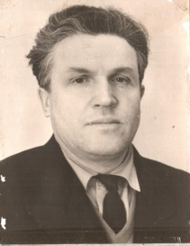 | С 01.09 1956г. по 17.08.1966г директором школы – интерната. | - Почетной грамотой Министерства просвещения РСФСР -1958год  - Почетной грамотой Республиканского комитета отраслевого профсоюза, 1959год  - значок «Отличник народного просвещения», 1960год  - медаль «За добросовестный труд.в ознаменование 100-летия со дня рождения В. И. Ленина»,  - медаль «Ветеран труда». -1962год  - Звание «Заслуженный учитель РСФСР». - 1963год
2 | Пузанова Раиса  Алексеевна  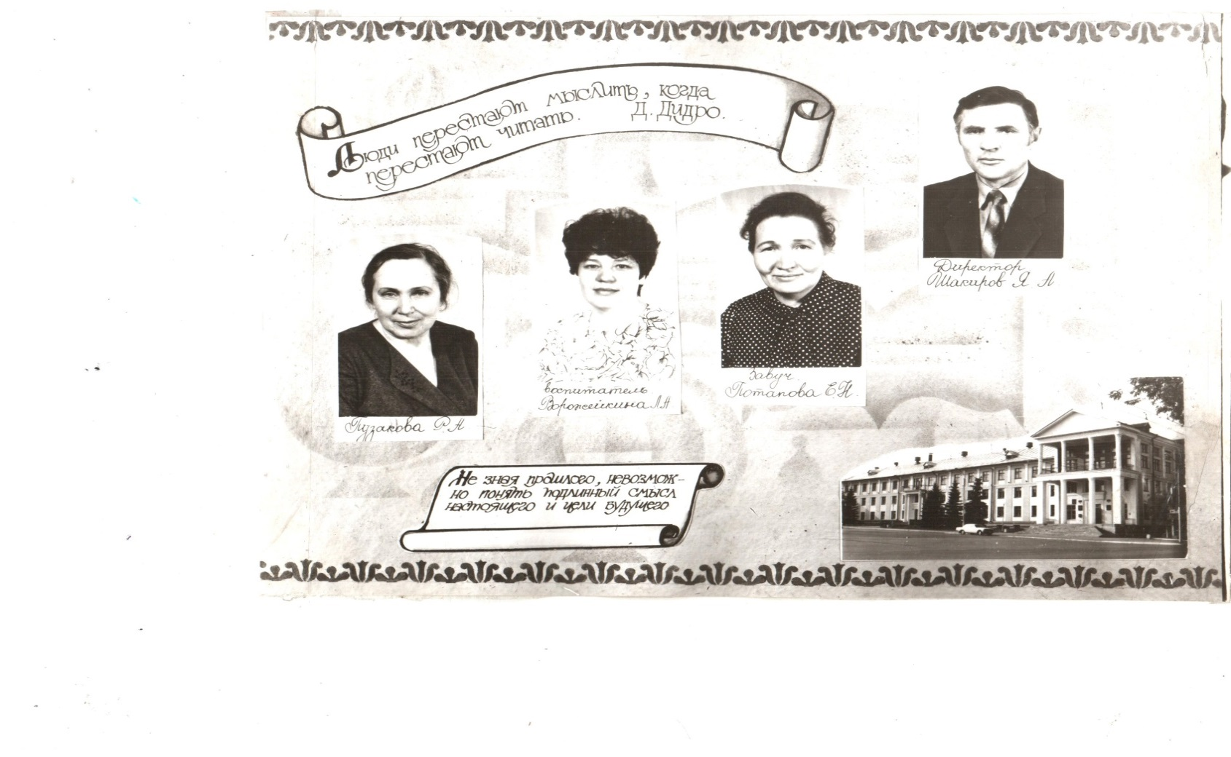 | Август 1961г по1966г.  Завуч школы-интерната  С 1966 г. по  1982 –директор школы-интерната | - Значок «Отличник народного просвещения пр.№164 от 16.05.1958г.  - Значок «Отличник просвещения СССР» в 1964 году  - Звание «Заслуженный учитель ТАССР», присвоено 30.10.81г  - Медаль «За доблестный и самоот верженный труд в период ВОВ 1941-45г.г.» удост. Д № 15833 от 14.12.93г.  - Медаль «50 лет Победы в ВОВ» (удост. Б № 1342502 от 22.03.95  - Звание «Человек - золотое сердце» (удост. От 03.11.99 г.)
3 | Былинкин Евгений Михайлович  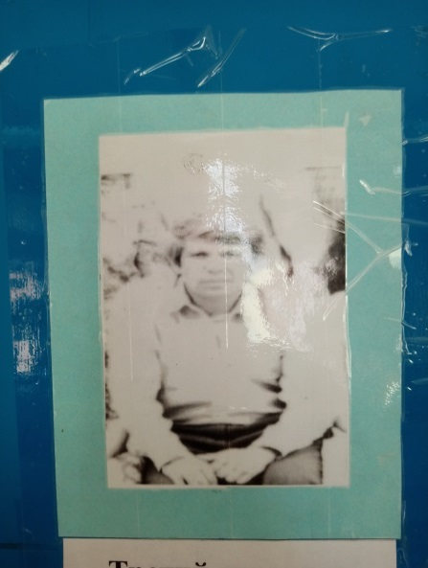 | С 1983 г по 1987г.  Директор школы -интерната | - Почетная грамота Министерства просвещения РСФСР-1986 год  - Почетная грамота Республиканского отраслевого профсоюза, -1987 год  - Почетная грамота Министерства просвещения СССР-1988год
4 | Шакиров Ядкар Абдуллович  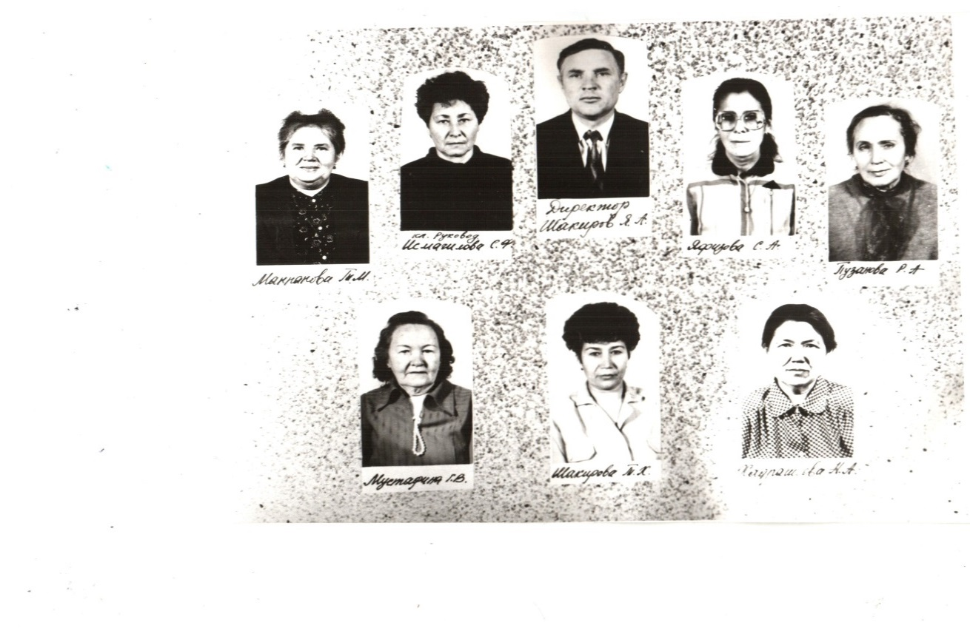 | С15.08. 1988г по31.05.1999г директор школы-интерната | - Заслуженный учитель РТ-1998г.  - Знак «Отличник народного образования»-1990г.
5 | Муртазина Назия Абраровна  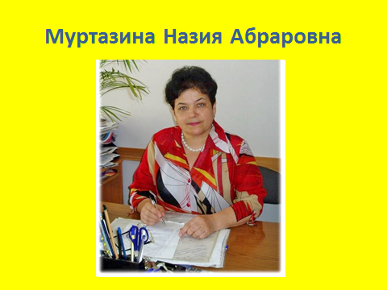 | с1.09.1999 –по 1.09 2009г.г./  директор школы-интерната  с1.09.2009 по01.04 2016  директор детского дома | - Заслуженный работник образования РФ» 2006г  - Звание «Ветеран труда»
6 | Максутова Любовь Андреевна  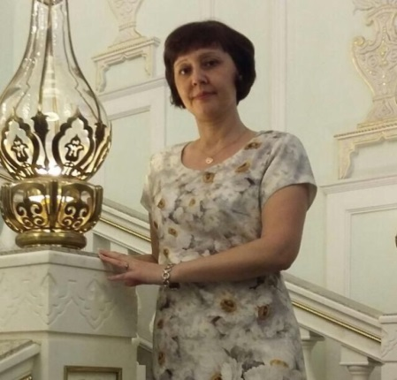 | С1.04.2016г по 07.07.2019  2016-2019г.г | - Нагрудный Знак «За заслуги в образовании»,2007 г.
7 | Галявиева Нурзия Минсалиховна  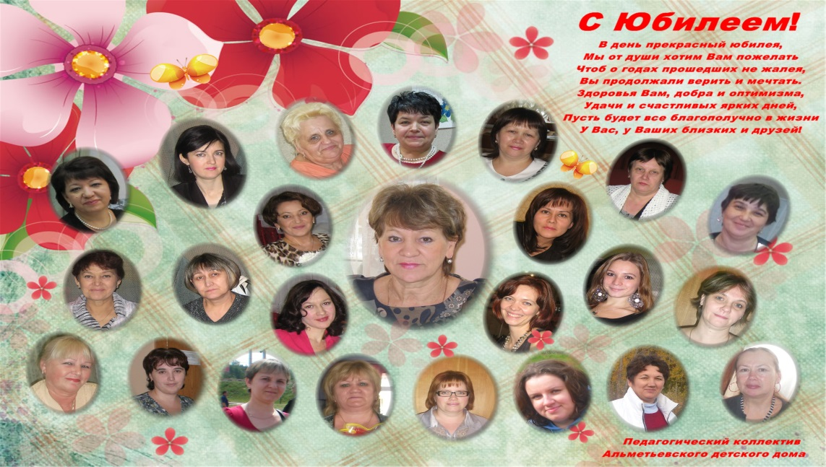 | с 1.09.98 по 1.09.2019 зам. директора по УВР  с.1.09.2019 по настоящее время  Директор детского дома | - Почетная грамота МО и Н РТ1998  - Нагрудный знак «За заслуги в образовании РТ»2004г.  - Почетная грамота МО и Н РФ 2007г.  - Звание «Ветеран труда» 2007год  - звание «Почетный работник сферы образования Российской Федерации» -2022год

УЧИТЕЛЯ:
Имеющие ГОСУДАРСТВЕННЫЕ НАГРАДЫ СССР:
 | Награды, звания | ФИО | Год получения
 | 1.Медаль «За доблестный труд» В ознаменование 100-летия со дня рождения В.И.Ленина | Абдуллина Чачка Сунгатовна  Матвейкина Лидия Васильевна | 1970  1970
УЧИТЕЛЯ:
Имеющие ГОСУДАРСТВЕННЫЕ НАГРАДЫ РФ:
 | Награды, звания | ФИО | Год получения
 | 2.Почетное звание «Заслуженный учитель РФ» | Христофоров Михаил Прохорович | 1963

УЧИТЕЛЯ:
Имеющие ГОСУДАРСТВЕННЫЕ НАГРАДЫ РТ:
 | Награды, звания | ФИО | Год получения
 | 1Почетное звание «Заслуженный учительТАССР» | Пузанова Раиса Алексеевна  Шакиров Ядкар Абдуллович | 1981  1998
УЧИТЕЛЯ:
Имеющие ВЕДОМСТВЕННЫЕ (ОТРАСЛЕВЫЕ) НАГРАДЫ МО (МО и Н) СССР, РФ, РТ
 | Награды, звания | ФИО | Год получения
. | 7.Нагрудный знак «Отличник просвещения СССР» | Пузанова Раиса Алексеевна | 1964
 | 8.Почетная грамота Министерства просвещения СССР
 | 9.Нагрудный знак «Отличник народного просвещения» | Абдуллина Чачка Сунгатовна  Полозова Надежда Дементьевна  Пузанова Раиса Алексеевна  Афлятунова Энзе Абулкарамовна | 1967  1969  1958  1991
 | 10.Медаль К.Д. Ушинского
 | 11.Нагрудный знак «Почетный работник общего образования РФ» | Галявиева Нурзия Минсалиховна | 2022
 | 12.Нагрудный знак «Почетный работник воспитания и просвещения РФ» | Муртазина Назия Абраровна | 2006
 | 13.Нагрудный знак «Отличник просвещения» | Гиматова Миниса Ибрагимовна | 1982
 | 14.Нагрудный знак «За заслуги в образовании» | Галявиева Нурзия Минсалиховна  Мухаметзянова Эльмира Мизгатовна  Мухаметова Эльмира Ахатовна  Демьянова Юлия Владимировна  Петрова Наталья Михайловна  Ефимова Елена Борисовна | 2004  2011  2014  2017  2017  2022
 | 15.Почетная грамота МО и Н РФ | Афлятунова Энзе Абулкарамовна  Галявиева Нурзия Минсалиховна  Маликова Сажида Ахметшевна  Маннангулова Фания Анасовна  Матвейкина Лидия Васильевна  Фомина Екатерина Васильевна  Демьянова Юлия Владимировна  Ефимова Елена Борисовна  Салахова Резеда Рафиковна | 1998  2007  2022  2006  1998  2007  2014  2014  2021
 | 16.Почетная грамота МО (МО и Н) РТ | Исмагилова Луиза Фатыховна  Афлятунова Энзе Абулкарамовна  Галявиева Нурзия Минсалиховна  Давлетшина Сирена Музагитовна  Мухаметганиев Давыт Азатович  Фомина Екатерина Васильевна  Мухаметова Эльмира Ахатовна  Петрова Наталья Михайловна  Давлетова Лютсия Вакифовна  Салахова Резеда Рафиковна  Муртазина Роза Мадавиеевна  Карпов Николай Никонорович  Мухаметзянова Эльмира Мизхатовна  Билалова Лейсан Ильдаровна  Иванова Ильмира Камиловна  Арикулова Лилия Талыповна | 1970  1991  1995  2005  2005  2007  2015  2013  2014  2015  2016  2010  2016  2019  2020  2022
 | 17 Благодарственное письмо МО (МО и Н) РТ | Маликова Сажида Ахметшевна | 2018
 | 18 ВЕТЕРАН ТРУДА | Аитова Энзе Хазеевна  Едиханова Зайтуна Гаитовна  Гиматова Миниса Ибрагимовна  Матвейкина Лидия Васильевна  Полозова Надежда Дементьевна  Сайфутдинова Флёра Рафгатовна  Шигапова Энзе Гаязовна  Фомина Екатерина Васильевна | 1987  1998  2000  2000  1998  2013  2000  1987
УЧИТЕЛЯ- представители ПЕДАГОГИЧЕСКИХ ДИНАСТИЙ
Ф.И.О.  Представителя династии-работника  уч-ия | Стаж работы по профессии (в РТ),  должность | Статус (семейный) в династии | Общий педагогический стаж членов династии | Награды и звания, ПРЕДСТАВИТЕЛЯ династии
Династии Полозовых:  Полозова Надежда Дементьевна  Полозов Александр Павлович | Воспитаель  30 лет  Учитель географии  30 лет | Жена  муж | 60 лет
Династия Зотеевых |  | Жена  муж
Династия Козловых | Ночной воспитатель 20лет  Ночной воспитатель 20 лет | Жена  муж | 30 лет
Династия Хохловых:  Хохлов Николай Иванович  Хохлова Валентина Ивановна | Учитель истории  40лет  Воспитатель  40 лет | Брат  сестра | 80 лет
Династия Багаутдиновых  Багаутдинов Хафиз Вагизович  Багаутдинова Валентина Абдулловна | Сторож яблоневого сада 40 лет  кастелянша  20 лет | Жена  муж | 60 лет
Династия Маннановых  Маннанова Танзиля Мухаметзяновна  Маннанов Талгат Миннеханович | Учитель татарского языка15 лет  Учитель татарского языка 15 лет | Жена  муж | 30 лет
Династия Нигматуллиных:  Нигматуллина Кафия Салиховна  Нигматуллин Шаукат Исламович | Воспитатель  20 лет  Учитель физкультуры 20 лет | Жена  муж | 40 лет

УЧИТЕЛЯ- УЧАСТНИКИ Великой Отечественной войны
1. | Учреждение | ФИО ветеранов,  годы жизни,  звание | Награды  участника ВОВ | Образование,  должность в образовательном уч-ии | Награды, звания по пед.деятельности
1 | ГБУ «Альметьевский детский дом» | Абдуллина Чачка Сунгатовна   | Труженик тыла  Медаль "50 лет Победы в ВОВ" (удост. Б № 1342511 от 22.03.95 г.) | учитель математики | Ветеран труда
Родилась 20 мая 1932 года в семье крестьянина в деревне Надырово Альметьевского района Татарской АССР. Училась в деревенской семилетней школе. Отличница в учебе, общественная активистка и пионерка.
Когда началась война Чачке Сунгатовне было 9 лет. Тяжелые времена были. Трудно было с пропитанием: собирали траву, гнилую картошку. Помогала маме во всем, в работе по дому и в колхозе «Зай». Чачка Сунгатовна с 9 лет работала в колхозе «Зай», наравне со взрослыми в трудное военное время трудилась в поле.
В годы войны приходилось выполнять все работы, которые выпадали на хрупкие плечи девушки. Приходилось возить солому с поля, работать птичницей, свинаркой и доить коров. Чем старше становилась Чачка Сунгатовна, тем серьезнее и труднее работу ей доверяли. На паре быков пахала и боронила землю в поле, возила на быках сено и солому для колхозного скота, вручную копала траншеи для силоса, а зимой и весной их откапывали, чтобы достать силос обратно. Вязала вместе со всеми подружками и женщинами вечерами носки, перчатки, варежки, кисеты для табака и все это отправляли на фронт. Работала с раннего утра до позднего вечера, во время отдыха играли, смеялись и пели песни. Привыкшая к тяжёлому труду и нелегкой жизни, девушка стойко перенесла все невзгоды того времени. Бегала с ребятами в деревне в поле, собирала мёрзлую картошку и колоски зерновых культур.. По окончанию школы в 1948 году, Чачка Сунгатовна поступила в Бугульминское педучилище и успешно его окончила. В 1952 году окончила педучилище и получила профессию учителя. В 1953 году поступила в Бугульминский учительский институт на факультет физики-математики, филиал Казанского педагогического института. С 1953 года по 1959 год работала учителем математики в селеньях Азнакаевского района. С 1959 года по 1975 год работала в Азнакаевской школе-интернате. С 1975 года по 1985 год работала учителем математики в Альметьевской школе-интернат.
Чачка Сунгатовна воспитала несколько поколений, всегда пользовалась заслуженным авторитетом и уважением. За свой многолетний добросовестный самоотверженный труд ей присвоено звание «Ветеран труда» и награждена медалью «Ветеран труда» за долголетний добросовестный труд от имени Президиума Верховного Совета СССР решением исполкома Альметьевского областного Совета народных депутатов от 8 мая 1998 года. Удостоена звания «Труженик тыла»за долголетний добросовестный труд от имени Президиума Верховного Совета СССР решением исполкома Альметьевского областного Совета народных депутатов от 31 октября 2000 года Присвоено звание «Старший учитель» и выдан Значок «Отличник народного просвещения» от 28.04.1967г. Награждена «Юбилейной медалью "За доблестный труд. В ознаменование 100-летия со дня рождения В.И. Ленина" от 03.04.1970г.Награждена «Юбилейной медалью «50 лет Победы в Великую Отечественную войну» Указом Президента Российской Федерации от 22.03.1995г.Награждена «Юбилейной медалью «70 лет Победы в Великую Отечественную войну» Указом Президента Российской Федерации от 21.12.2013г.
Мы, молодое поколение гордимся, что Чачка Сунгатовна со своими земляками делали все, что могли для Победы в тылу и на фронте. Несмотря на суровые и тяжелые условия жизни, жители села Надырово Альметьевского района и в том числе и Чачка Сунгатовна внесли весомый вклад своим трудом в Победу над врагом. Перед нами скромная, во многом стеснительная женщина, которая совсем не считает себя героиней, говорит, что она работала как все, тогда по-иному было просто нельзя.
2 | ГБУ «Альметьевский детский дом» | Аитова  Энзе Хазиевна | Труженик тыла  Медаль "50 лет Победы в ВОВ» (удост. Б  № 1342518 от 22.03.95 г.)  Медаль "За доблестный труд в ВОВ 1941-45 гг." (удост. АА № 363884 от 13.12.94 г.) | воспитатель | Медаль "Ветеран труда" (удост. выдано 15.09.87 г
3 | ГБУ «Альметьевский детский дом» | Матвейкина Лидия Васильевна  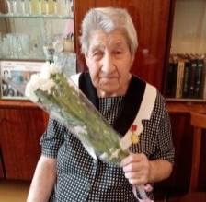 | Труженик тыла  Медаль «За доблестный и самоотверженный труд в период ВОВ 1941-45 гг.» (удост. АФ № 883828 от 21.04.95 г.) | воспитатель | Медаль «Ветеран труда», (удост. От 02.11.87 г., удост. Серия Н № 240343 от 25.05.98г.)
Лидия Васильевна родилась 15 сентября 1928 года в деревне Новая Камаевка Ульяновской области ТатАССР в многодетной рабочей крестьянской семье, где было трое детей. Лидия Васильевна вспоминает тяжелые годы во время войны, как они работали в колхозе. Хоть она была совсем девчонкой, ей было 12 лет, когда началась война, но выполняла любую работу. Не в счет были ни голод, ни холод, ни жара. Помнит, как собирали в поле колоски, а мама лепешки пекла, из травы суп варила. Также возила сено и силос на быках, лошадях, которые от изнеможения падали, и тогда девчонки со слезами бежали к старикам в деревню за помощью. Со взрослыми ходила рано утром на работу: вязала снопы, копала лопатой колхозное поле. ( не хватало быков и лошадей). Каждое лето она вместе с другими ребятами работала в колхозах на полях: крючили горох (катили перед собой большой вал, а потом получался целый стог), дергали просо, вязали снопы, веяли зерно, выращивали хлеб: сами сеяли, убирали, молотили, возили зерно на быках на железнодорожную станцию. Заготавливали дрова и топили вместо топлива ,которое использовали для передвижения тракторов. Печь растопить да поддержать в ней нужную температуру — одно мучение было. Дров надо много — они не успевали просохнуть. Так сырыми и приходилось топить. Так за день через руки по 6-9 тонн проходило». Работали с самого утра до позднего вечера. Выматывались настолько, что дойти до дома сил не хватало. Вечерами вязали солдатам на фронт рукавички, носки. Получила среднее образование в Бороновской средней школе. С 1945 года по 1947 году училась в Ульяновском Чувашском педагогическом училище.В 1947 году начала работать учительницей начальных классов в Бороновской средней школе. С 1950 года по 1952 год работала зав. отделом с пионерами в Барановском РК ВЛКСМ. Замуж вышла в 1951 году, вырастила двух детей. В 1952 году переехала за мужем в город Альметьевск. В 1953 году работала пионервожатой в средней школе №2. С 1954 года по 1955 год работала учительницей начальных классов в Альметьевской средней школе №2. С октября 1958 года по август 1959 работала воспитательницей группы продленного дня в средней школе № 5 С сентября 1959 года по1979 год работала воспитателем в Альметьевской школе-интернат. Мы восхищаемся честным и добросовестным трудом Лидии Васильевны, которая проработала педагогом 30 лет. Сегодня, взирая на все с высоты прожитых лет, Лидия Васильевна говорит, что нашла истинный смысл жизни и счастье в труде, в воспитании подрастающего поколения, находящихся в трудной жизненной ситуации. Лидия Васильевна известный, уважаемый и авторитетный человек в городе Альметьевске и Альметьевском муниципальном районе. Труженик тыла .
4 | ГБУ «Альметьевский детский дом» | Пузанова Раиса  Алексеевна  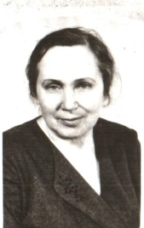 | Медаль «50 лет Победы в ВОВ» (удост. Б  № 1342502 от 22.03.95 г.)  Медаль «За доблестный и самоотверженный труд в период ВОВ 1941-45г.г.» (удост. Д  № 315833 от 14.12.93г.) | Учитель истории  Завуч  Директор детского дома | Значок «Отличник народного просвещения пр.№164 от 16.05.1958г.  Значок «Отличник просвещения СССР» в 1964 году  Звание «Заслуженный учитель ТАССР», присвоено 30.10.81г  Звание «Человек - золотое сердце» (удост. выдано 03.11.99
Родилась Раиса Алексеевна в городе Бугульме Татарской АССР Ярославской области 28 марта 1928 году в семье рабочего железнодорожника. В 1943 году окончила 7 классов средней железнодорожной школы №56 в городе Бугульме.
В 1943 году поступила в педагогическое училище и окончила 1 курс и также прошла 3-х месячные курсы инспектора ГОССТРАХА. В 1944году вступила в комсомол
С сентября 1945 по июль 1948 года продолжила учебу в Бугульминском педучилище.
С августа 1948 года по март 1951 года по путевке Бугульминского Горкома ВЛКСМ работала воспитателем и старшей пионервожатой в Бугульминском детском доме № 21 и заочно обучалась в Бугульминском учительском институте.
После окончания института была направлена на работу в КОМИ АССР преподавателем русского языка и литературы и проработала в школе рабочей молодежи и средней школы № 2 города Воркуты с августа 1951года по август 1961 года . В 1957 году стала членом КПСС. Одновременно заочно училась в Государственном пединституте г. Коми с 1958г. по 1961г.
С 1961 года по 1966 год работала завучем по учебной части в Альметьевской школе интернате. Сразу показала себя умелым организатором и проявила себя как учитель интересный, грамотный, ответственно подходящий к порученному делу. Отмечена и награждена Почетной грамотой городского отдела народного образования и горкома профсоюза. Раиса Алексеевна являлась организатором педагогических чтений в коллективе, инициатором здорового образа жизни воспитанников, проводила факультативный курс «Валеология»
В августе 1961 года было принято решение Исполкома Альметьевского городского совете (№198 от 18.08.1968 г.) о строительстве спального корпуса школы-интерната по улице Радищева.
С 1966 года по 1982 год была назначена директором школы-интерната.
Р.А. Пузанова грамотно решала проблему подбора и расстановки кадров. Создает условия для успешной работы педагогов и воспитанников. Особое внимание уделяла повышению уровня и качества образования, формированию мировоззрения и нравственной основы личности. Оптимально использовала для этого часы учебного плана, новые педагогические технологии, преемственность на всех этапах обучения. Коллектив школы-интерната все делал для того, чтобы воспитанники добивались хороших результатов в обучении. В адрес школы приходят позитивные отзывы о ее выпускниках от учебных заведений среднего профессионального образования. Раиса Алексеевна сумела объединить возможности школы-интерната и учреждений дополнительного образования для всестороннего развития и физического совершенствования личности ребенка.
Раиса Алексеевна постоянно повышала свой профессиональный уровень, стала учителем и руководителем высшей квалификационной категории. Её долголетний труд высоко оценен Управлением Образования города Альметьевска и Министерством образования . Раиса Алексеевна в 1964 году награждена нагрудным значком «Отличник народного просвещения» В 1981 году ей было присвоено звание «Заслуженный учитель школы ТАССР».
5 | ГБУ «Альметьевский детский дом» | Халиуллина Асия Хамзеевна | Медаль «За доблестный и самоотверженный труд в период ВОВ» (удост. АУ № 544969 от 21.02.94 г.);  Медаль 50 лет Победы в ВОВ» (удост. Б № 1342515 от 22.03.95 г.); | воспитатель, учитель тат.яз | Медаль «За доблестный труд. В ознаменовании 100-летия со дня рождения В.И.Ленина» (выдана 10.04.70 г.);  Медаль «Ветеран труда» (выдана 22.04.85 г.);

УЧИТЕЛЯ – ВЕТЕРАНЫ ПИОНЕРСКОГО И МОЛОДЕЖНОГО ДВИЖЕНИЯ
 | Учреждение | ФИО Должность, место и период работы в сфере | Учреждение | Награды
1 | ГБУ «Альметьевский детский дом» | Пузанова Раиса Алексеевна  Старшая пионервожатая | 1948- 1951 Старшая пионерская вожатая в детском доме № 21 г. Бугульмы.
2 | ГБУ «Альметьевский детский дом» | Поварова Римма Петровна старшая пионервожатая | 1956- 1974год Старшая пионерская в школе-интернате
1 | ГБУ «Альметьевский детский дом» | Муртазина Назия Абраровна  старшая пионервожатая  директор детского дома | 1975-1995гг. Старшая пионерская вожатая в школе-интернате | Грамота ЦК ВЛКСМ и ОК ВЛКСМ
2 | ГБУ «Альметьевский детский дом» | Галявиева Нурзия Минсалиховна  методист | 1978-1991  Методист районного Дома Пионеров  1991-1997  Директор центра туризма и экскурсий
3 | ГБУ «Альметьевский детский дом» | Матвейкина Лидия Васильевна  зав. отделом с пионерами в Барановском РК ВЛКСМ | С 1950 года по 1952 год работала зав. отделом с пионерами в Барановском РК ВЛКСМ.
4 | ГБУ «Альметьевский детский дом» | Маннанова Танзиля Мухаметзяновна  старшая пионервожатая в | С 1.09.1963 по 1.09.1967 старшая пионервожатая в Мензелинской школе №1
5 | ГБУ «Альметьевский детский дом» | Давлетова Лютсия Вакифовна  Учитель начальных классов  Педагог-организатор  воспитатель | С 2.10.1982г по 31.05.1985  Секретарь учительской комсомольской организации школы № 29 г.Прокопьевска.  15.09.1985 по 31.05.1986  Секретарь учительской комсомольской организации школы № 70 г.Прокопьевска  С.01.09.2007  по12.01.2014  Педагог-организатор ГБУ «Альметьевский детский дом» | Почетная грамота Зенковского райкома ВЛКСМ г.Прокопьевска1982год
6 | ГБУ «Альметьевский детский дом» | Бурханова Нина Анатольевна  воспитатель | 01.07.1997 по 18.0.8.1999 методист по краеведению в центре туризма и экскурсий
7 | ГБУ «Альметьевский детский дом» | Хабибуллин Талгат Фахруллинович  Учмтель физкультуры и ИЗО  Бывший выпускник школы-интерната |  | Значок ЦК ВЛКСМ 1987г.

КОЛИЧЕСТВО ВЫПУСКОВ УЧАЩИХСЯ
С 1960 по 2009 год - 49 выпусков
ВЫПУСКНИКИ - ИЗВЕСТНЫЕ ЛЮДИ ГОРОДА, РЕСПУБЛИКИ
Ильдар Габдрахманов –художник,его рисунки на Всемирной выставке в Монреале.
Рафаэль Даутов – профессор Казанского Федерального Университета;
Булат Мусин - научный сотрудник Академии наук Татарстана;
Николай Рыжиков –директором школы №20 г.Альметьевска
Дамир Тазиев –редактор газеты «Элмэт Таннары»
Айрат Хамидуллин –ведущий инженер.
Энгель Ризакович Тагиров – академик ректор Казанского государственного финансово-экономического института ,профессор Казанского Федерального Университета;
Нафис..Галлямов – директор казанской спецшколы.имени Н.А.Галлямова
ДОСТИЖЕНИЯ ШКОЛЫ:ЗАСЛУГИ, НАГРАДЫ УЧРЕЖДЕНИЯ, ГОД ПОЛУЧЕНИЯ
2007-Детский республиканский турнир по мини-футболу МВД РТ грамота Киршину Алексею, лучшему вратарю, г Казани.
2007-Детский республиканский турнир по мини-футболу МВД РТ грамота Бабич Алексею, лучшему бомбардиру, г Казани.
2009-Благодарственное письмо исполкома Альметьевского муниципального района за большую организаторскую работу, проведённую в ходе подготовки и проведении выборов депутатов Государственного Совета Республики Татарстан четвертого созыва
2011 - Благодарственное письмо ГБУ «Альметьевский детский дом» за высокий уровень организации отдыха и оздоровления детей и совершенствования воспитательной работы ОК «САУЛЫК» г. Набережные Челны.
2011-II Окружная Спартакиада , легкоатлетическая эстафета «Весёлые старты» среди воспитанников детских домов и школ-интернатов РТ ,Приволжского федерального округа, команда «ГБУ «Альметьевский детский дом». – диплом ,г. Ульяновск.
2012- грамота МО и Н - за участие в республиканском личностно-командном первенстве по лыжным гонкам среди детдомов , в номинации за волю к победе. г.Мензилинск
2012- диплом участника республиканского благотворительного проекта «Дорога к дому»
2012 -Благодарственное письмо комитета ветерано в( инвалидов) войны и военной службы РТ за активную организацию и проведение воспитательных культурно-массовых мероприятий с детьми-воспитанниками детских домов и специализированных Министерства занятости, туда и социальной защиты – участниками благотворительного круиза «Казань - Москва-Казань» на теплоходе им. А.Н.Толстого, посвященного 70-летию Победы в Великой Отечественной войне, заботливое и чуткое отношение к ним.
2012- Благодарственное письмо исполкома Альметьевского муниципального района за активную подготовку и проведение выборов Президента Российской Федерации,
2013-Благодарственное письмо от съемочной группы программы первого канала «Пока все дома» и информационно – поисковой системы для усыновителей «Видео паспорт»
2014- грамота спортивного общества «Динамо» за 2 место в спортивных соревновании «Стартуем вместе», на призы детского фонда «Динамо»
2014-Почетная грамота ОАО " ТАТНЕФТИ" Альметьевского муниципального района за воспитание в подрастающем поколении, чувства бережного отношения к природе
2014 –Татарстанский этап Открытых Всероссийских соревнований по футболу среди детских команд детдомов и школ-интернатов «Будущее зависит от тебя» команда «ГБУ «Альметьевский детский дом». – диплом участника ,г. Казань
2014-Соревнования по хоккею с шайбой среди любительских команд за кубок АХК «Нефтяник» команда «ГБУ «Альметьевский детский дом». диплом 1 степени г. Альметьевск.
2014 г. Соревнования по хоккею с шайбой среди любительских команд кубок АХК «Нефтяник» команда «ГБУ «Альметьевский детский дом». 1место г. Альметьевск
2014- диплом 3 место, в кубке федерации среди детдомов в рамках республиканского проекта «Молодежная мини-футбольная лига РТ» команда «ГБУ «Альметьевский детский дом». г. Набережные Челны.
2014- диплом 1 степени победитель зонального этапа республиканского смотра-конкурса «Лучшая подготовка детского дома к новому учебному 2014-2015 учебному году
2015 – Городские соревнования по флорболу .посвященные Дню Защиты детей. команда «ГБУ «Альметьевский детский дом». грамота 1место г. Альметьевск.
2015 – Благодарность Исполкома Альметьевска - за подготовку и проведение новогодних мероприятий.
2016-Республиканский благотворительный конкурсе творчества среди детских домов Благотворительного фонда Ак Барс Созидание «Ты с нами» в номинации «Моя Родина» Константинов Павел Дмитриевич – диплом 2 место
2016- Благодарственное письмо от центра реабилитации инвалидов «Ветеран» за проведение благотворительного концерта «Малый Сабантуй»
2016- Диплом детского оздоровительного лагеря имени Губина за добросовестное отношение к работе, за творческий подход и активное участие в проведении мероприятий, профессионализм.
2016- Благодарственное письмо от съемочной группы программы первого канала «Пока все дома» и информационно- поисковой системы для усыновителей «Видеопаспорт»
2017 -Благодарность ГБУ «Центр содействия семейному устройству детей, оставшихся без попечения родителей, подготовки и сопровождения замещающих семей.
2017- Благодарственное письмо съёмочной группы программы 1 канала «Пока все дома» и информационно-поисковой системы для усыновителей «Видеопаспорт»
2017-Соревнования по хоккею среди любительских команд за кубок ХК «Нефтяник» 1 место
2017-Городские соревнования по мини футболу, посвященные дню физкультурника «Трудные дети»- 2 место
2017-Республиканская спартакиада среди детских домов и школ-интернатов, соревнования по мини футболу- 1 место
2017- Республиканский благотворительный конкурс среди детских домов «Ты с нами» в номинации «Моя Родина» -2 место
2017-Республиканский благотворительный конкурс среди детских домов «Ты с нами» (фонд Ак барс созидание) – 1 место
2017-Городские соревнования по флорболу «Кубок вызова»-3 место
2017-Республиканский этап интеллектуально-развивающей игры «Ума палата» команда «ГБУ «Альметьевский детский дом». – диплом -1степени г. Казань.
2017-Городские соревнования по флорболу, посвященные Международному дню защиты детей 2 место
2017-Окружной этап интеллектуальной игры «Ума палата» г. Йошкар Ола – 2место
2017-«Летние спортивные игры среди воспитанникеов детских домов и школ-интернатов РТ, посвященных Международному Дню защиты детей» (г.Мензелинск) -1 место
2017-Окружная Спартакиада среди воспитанников детских домов "Спортивный Олимп" 2место г.Ижевск2
2018-Городские соревнования по мини-футболу «Трудные подростки вызывают»- 2 место г. Альметьевск
2018- Благодарственное письмо съёмочной группы программы 1 канала «Пока все дома» и информационно-поисковой системы для усыновителей «Видеопаспорт»
2019- Благодарственное письмо за подготовку участников всероссийского конкурса «Космическая Одиссея», образовательный портал «ОЦеНИКА.РФ»
2019 - Фестиваль детского футбола среди детских социальных учреждений Благотворительного фонда ,,Поколение АШАН'',по благотворительной программе «Содействие развитию спорта и пропаганда ЗОЖ» команда «ГБУ «Альметьевский детский дом» диплом участника
2019-турнир по мини-футболу ,,Поколение АШАН''. 2 место
2019- III летние спортивные игры среди воспитанников детских домов и школ-интернатов Республики Татарстан
1 место по футболу, 1и2 места у мальчиков в легкоатлетической эстафете, 2 место у мальчиков в плавании, 1 место у мальчиков в шахматах, 2 место у мальчиков в шашка и 3 место у девочек в шашках (девочек у нас мало)! I общекомандное место
2019-2 этап Всероссийских соревнований по футболу среди команд детских домов и школ интернатов ,,Будущее зависит от тебя» 1 место
2019-соревновании по мини-футболу ,,Трудные подростки вызывают'' 1 место
2019 - Открытые Всероссийские соревнования по футболу среди команд детских домов и школ-интернатов ,,Будущее зависит от тебя''. Соревнования проходят в 3 этапа. 1 - проходит в субъектах РФ. 1 место Победители
2019-смотр-конкурса строевой подготовки и песни военно-патриотических клубов Юго-Востока Татарстана в номинации «исполнение строевой песни» 3 место
2019- Семейный хоккейный фестиваль "Люблю папу, маму и хоккей", который проводился на базе МБОУ "СОШ №21-ОЦ " Дай-5".команда "Шкид" награждена медалями участника.
2019- IIэтап Открытых XVI Всероссийских соревнований по футболу среди команд детских домов и школ-интернатов ,,Будущее зависит от тебя''. команда "Шкид» «ГБУ «Альметьевский детский дом».1 место
2019 – Городские военно-спортивные соревнования «Тропа доблести и чести» команда «Десант» «ГБУ «Альметьевский детский дом».3 место
2020 -Благодарственное письмо за активное участие в интернет-олимпиадах на Международном образовательном портале "Солнечный свет" и достижения в профессиональном мастерстве,
2020- Республиканский проект-конкурс юных экскурсоводов «Маршрут милосердия» среди воспитанников детских домов РТ благотворительного фонда «Ак Барс Созидание» Благотворительного фонда «Татнефть» АО «Ритэк» -звание «Лучший Экскурсовод» Насыбуллин Рустам.
2020 - Муниципальный этап Национального фестиваля детского художественного творчества «Без бергя», приуроченный к празднованию 100-летия образования ТАССР, «Сувениры Поволжья». Часовникова Анжелика, Цыпленкова Анастасия, Тарасова Ангелина,Рузаева. Ангелина, Тарасов Евгений, Ситало Полина –дипломы 1 степени.
2020 - Республиканский конкурс творческих работ «Прикоснись с Победе», посвященный 75-летней годовщине Победы в ВОВ – Рузаева Ангклина –сертефикат участника, Исаева Арина- диплом 2 место, Цыпленкова Анастасия 3 место.
2020- Всероссийский творческий конкурс «Разноцветный урожай», посвященный празднику осени и сбору урожая – Тарасова Ангелина 2 место.
2020- Всероссийский творческий конкурс «Школьная пора», посвященный международному Дню знаний- Цыпленкова Анастасия -1 место.
2020- Муниципальный конкурс декоративно-прикладного творчества «Мой подарок ветерану» Цыпленкова Анастасия -1 место.
2020- Городские Соревнования по футболу среди дворовых команд памяти Клетухина Ю.А. команда "Шкид» «ГБУ «Альметьевский детский дом».1 место
2020- III Открытый фестиваль «Социоцирк» -Рузаева Элина –сертификат участника.
2020- IIэтап Открытых Всероссийских соревнований по футболу среди команд детских домов и школ-интернатов ,,Будущее зависит от тебя''. команда "Шкид» «ГБУ «Альметьевский детский дом».1 место.
2021-Благодарственное письмо съёмочной группы программы канала ТНВ «Здравствуйте!» за участие в видеосъемках для рубрики «Забери меня, мама!»
2021 -Благодарственное письмо за активное участие в социально значимом мероприятии "Международный фестиваль для детей и молодежи с ОВЗ ( в том числе и инвалидностью) "Яркий мир-2021"г. Москва.
2021 -Благодарственное письмо за участие во Всероссийской неделе памяти участников Великой Отечественной войны «Музеи России – хранители будущего» .от оргкомитета Всероссийской недели памяти участников Великой Отечественной войны «Музеи России – хранители будущего».
2021- Благодарственное письмо за создание условий для приобретения обучающимися социального опыта и формирование гражданской позиции» в федеральном проекте патриотического воспитания школьников России ВОСПИТАЙ-ПАТРИОТА.РФ.
2021-Благодарственное письмо за историко-культурное развитие школьников и использование в педагогической деятельности учебных материалов ведущих музеев страны от оргкомитета Всероссийской недели памяти участников Великой Отечественной войны «Музеи России – хранители будущего»
2021-Благодарственное письмо за приобщение детей к культурным традициям своего народа и воспитание общечеловеческих ценностей в федеральном проекте патриотического воспитания школьников России ВОСПИТАЙ-ПАТРИОТА.РФ.
2021 - Благодарственное письмо за высокие результаты внеурочной деятельности обучающихся за 2020/21 учебный год ,от института повышения квалификации и профессиональной переподготовки г. Санкт - Петербурга.
2021-Благодарственное письмо за великолепную организацию досуга воспитанников, яркость и самобытность отрядных дел, доброе и чуткое отношение к детям за 2 смену 2021 года на базе ООО Чистопольский ЛОК «Раздолье».
2021-Благодарственное письмо за подготовку обучающихся к участию во Всероссийском детском конкурсе рисунков "Зимние узоры" от редакции Всероссийского сетевого педагогического издания "Высшая школа делового администрирования"
2021-Благодарственное письмо за подготовку обучающихся к участию во Всероссийской олимпиаде в номинации "Русский язык.7 класс", за современный подход к образовательному процессу, за активное применение информационно-коммуникационных в процессе обучения,от редакции Всероссийского сетевого педагогического издания "Круглый отличник."
2021- Финал XVI Открытых Всероссийских соревнований по футболу среди команд детских домов и школ-интернатов ,,Будущее зависит от тебя''.- звание «Золотой призер»- команда "Шкид» «ГБУ «Альметьевский детский дом».
2021- Региональные соревнования проекта « Каждый ребенок достоин пьедестала» Благотворительного фонда Е.Г.Исенбаевой, среди воспитанников специальных учреждений Волгоградской, Тульской, Самарской, Оренбургской областей и РТ, и Чувашии, в командном «Многоборье ГТО» команда «ГБУ «Альметьевский детский дом». – грамота
2018- Региональные соревнования проекта « Каждый ребенок достоин пьедестала» Благотворительного фонда Е.Г.Исенбаевой, среди воспитанников специальных учреждений Волгоградской, Тульской, Самарской, Оренбургской областей и РТ, и Чувашии, в командном «танцевально-музыкальном конкурсе» команда «ГБУ «Альметьевский детский дом». – грамота 3 место
2021- Финал XVI Открытых грамота команда "Шкид» «ГБУ «Альметьевский детский дом».
2021-I турнир по хоккею с шайбой «Шугалак» среди команд детских домов и школ-интернатов РТ команда "Шкид" -2 место
2021- Республиканский конкурс детских инициатив «Социальный акселератор благо предприниматель» среди команд детских домов РФ Фонд президентских грантов аппарат полномочного представителя президента РФ в приволжском федеральном округе ПАО «АК Барс Банк» благотворительного фонда «Ак Барс Созидание»..Проект «Отряд чистоты» Тимофеев Александр- диплом.
2021-Республиканский отборочный этап конкурса детского творчества «Звезды детства» Фестиваля Приволжского Федерального округа «Вернуть детство» в номинации «художественная декламация» дипломом 3 степени Муртазина Арина г. Казань.
2021- Республиканский отборочный этап конкурса детского творчества «Звезды детства» Фестиваля Приволжского Федерального округа «Вернуть детство» в номинации «Оригинальный жанр»» дипломом 1 степени Цыпленков Павел г. Казань
2021- Республиканский отборочный этап конкурса детского творчества «Звезды детства» Фестиваля Приволжского Федерального округа «Вернуть детство» в номинации «Вокал»» дипломом 3 степени Цыпленкова Анастасия г. Казань
2021- IV Республиканская летняя Спартакиада, посвященная году родных языков и народного единства в РТ в рамках Окружного фестиваля Приволжского Федерального округа «Вернуть детство» среди воспитанников детских домов команда «ГБУ «Альметьевский детский дом». диплом - 1 место
2021- IV Республиканская летняя Спартакиада, посвященная году родных языков и народного единства в РТ в рамках Окружного фестиваля Приволжского Федерального округа «Вернуть детство» среди воспитанников детских домов в соревновании по настольному теннису Юпаев Владислав -. грамота - 1 место.
2021- Региональный отборочный этап выставки прикладного творчества «МастерОК» Фестиваля Приволжского Федерального округа «Вернуть Детство» среди воспитанников детских домов, в номинации «Дыхание жизни» Муртазина Арина» - грамота.
2021 – Республиканский фестиваль детского гастрономического туризма «Тэмле-татлыТатарстан» благотворительного фонда «Ак Барс Созидание»,среди воспитанников интернатных учреждений РТ Нагорнова Карина, Рузаева Ангелина, Цыпленкова Анастасия диплом лауреата
2021 – Республиканский фестиваль детского гастрономического туризма «Тэмле-татлыТатарстан» благотворительного фонда «Ак Барс Созидание»,среди воспитанников интернатных учреждений РТ Нагорнова Карина, за активное участие в презентации проекта «Тэмле-татлыТатарстан» благодарственное письмо.
2022-Благодарственное письмо за участие в годовщине снятия блокады Ленинграда в федеральном проекте патриотического воспитания школьников России ВОСПИТАЙ-ПАТРИОТА.РФ.
2022-Благодарственное письмо за приобщение детей к культурным традициям своего народа и воспитание общечеловеческих ценностей в федеральном проекте патриотического воспитания школьников России ВОСПИТАЙ-ПАТРИОТА.РФ.
2022-Благодарственное письмо за создание условий для приобретения обучающимися социального опыта и формирование гражданской позиции» в федеральном проекте патриотического воспитания школьников России ВОСПИТАЙ-ПАТРИОТА.РФ.
2022-Благодарственное письмо за подготовку обучающихся к участию во Всероссийском детском творческом конкурсе "Обитатели рек,морей и океанов" от редакции Всероссийского сетевого педагогического издания "Высшая школа делового администрирования"
2022-Грамота Местной общественной организации ветеранов (пенсионеров)Альметьевского муниципального района за участие в отборочном туре Всероссийского конкурса чтецов и патриотической песни,посвященного памяти народного артиста Советского Союза,Героя труда РФ В.С. Ланового, вноминации «Выразительное чтение» стих » Давлетова Л.В.
2022-Благодарственное письмо за подготовку обучающихся к участию во Всероссийском детском творческом конкурсе "Просто космос" от редакции Всероссийского сетевого педагогического издания "Высшая школа делового администрирования",
2022 –Региональный отборочный этап Интеллектуально-развивающей игры «Ума палата» Фестиваля Приволжского Федерального округа «Вернуть Детство» среди воспитанников детских домов, команда «ГБУ «Альметьевский детский дом» - 2 место.
2022 – участие в реализации республиканского проекта по молодежной политике «КФУ. Студенчество. Добро»-благодарственное письмо «ГБУ «Альметьевский детский дом».
2022 – региональный отборочный этап спартакиады «Спортивный Олимп Приволжья» среди воспитанников детских домов и школ-интернатов , для детей-сирот и детей, оставшихся без попечения родителей Фестиваля Приволжского Федерального округа «Вернуть Детство», команда «ГБУ «Альметьевский детский дом» -диплом 3 степени .
2022- V Республиканский фестиваль детских театральных студий для детей с ОВЗ «Театр- ALL INKLUSIVE» благотворительного фонда «Ак Барс Созидание».ГБУ «Татарский государственный театр драмы и комедии. К.Тинчурина» Театральная студия «Веселая карусель» «ГБУ «Альметьевский детский дом» постановка «Рифмы» - диплом 3 степени
2022-Межрегиональный турнир по спортивным бальным танцам « Капелька -2022» -Рузаевой Элине ,Юпаеву Александру диплом 3 степени – г. Лениногорск.
НАЛИЧИЕ МУЗЕЯ, МУЗЕЙНОГО ЗАЛА
 | Наименование музейной комнаты | «Мой край родной».
 | Профиль музейной комнаты | историко-краеведческой
 | Дата открытия | 2000г.
 | Помещение, площадь | 49.5 М²
 | Руководитель музейной комнаты | ФИО, кем работает, период работы с музейной комнатой  Давлетова Лютсия Вакифовна воспитатель,2000г
 | Разделы экспозиции (фото) | 1.Раздел: КРАЕВЕДЕНИЕ  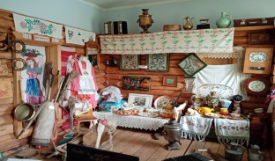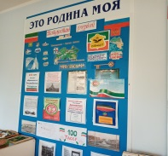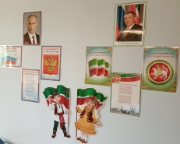  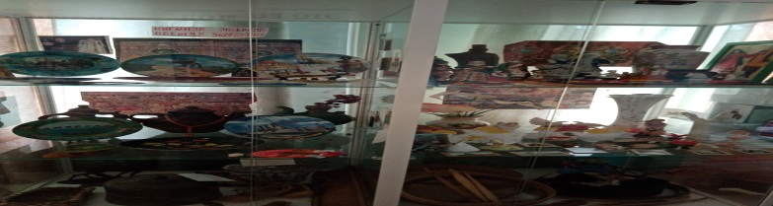  11.Раздел: ИСТОРИЯ ДЕТСКОГО ДОМА  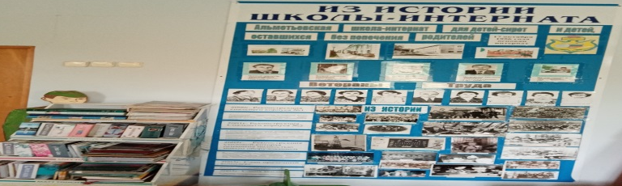
111.Раздел: НАШИ ШЕФЫ ОАО «ТАТНЕФТЬ».
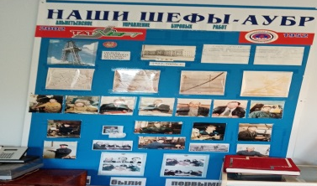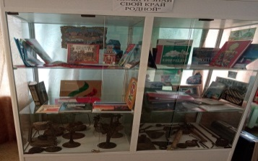
1V.Раздел: СТРАНИЦЫ ВОЕННОЙ ИСТОРИИ
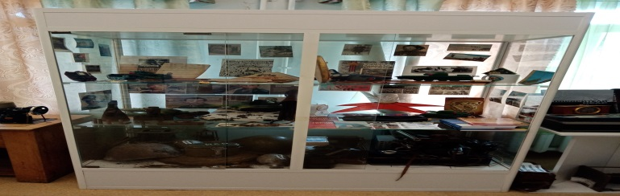
 | Количество экспонатов | 1187 шт.

ОБЩЕСТВЕННЫЕ ОБЪЕДИНЕНИЯ СОТРУДНИКОВ НАЗВАНИЕ, РУКОВОДИТЕЛЬ
Методическое объединение педагогов Мухаметова Эльмира Ахатовна elmira.bulgar@mail.ru
Методическое объединение воспитателей Мотыгуллина Венера Илькамовна vrafikova@mail.ru
РУКОВОДИТЕЛЬ ШКОЛЫ
Галявиева Нурзия Минсалиховна 43-08-45 mincalihovna@mail.ru
ПРЕДСЕДАТЕЛЬ ПРОФКОМА
Мухаметзянова Эльмира Мизгатовна 8-917-924-16-88 good83city@mail.ru
ЛИДЕР ПЕРВИЧНОГО ВЕТЕРАНСКОГО ОБЪЕДИНЕНИЯ
Давлетова Лютсия Вакифовна 8-917-929-57-90 lytcij@mail.ru
ПРЕДСТАВИТЕЛЬ МОЛОДЕЖНОЙ ОРГ-ИИ
Минникаева Татьяна Вениаминовна 8-917-924-16-88 minnikaevat@mail.ru

